МИНИСТЕРСТВО ОБРАЗОВАНИЯ И НАУКИ РОССИЙСКОЙ ФЕДЕРАЦИИ

НОВГОРОДСКИЙ ГОСУДАРСТВЕННЫЙ УНИВЕРСИТЕТ

ИМЕНИ ЯРОСЛАВА МУДРОГО

**___________________________________________________________**

**В. В. Туркин, Г. С. Архипов, Е. И. Архипова, Е. Н. Кириллова**

## ВИРУСНЫЕ ГЕПАТИТЫ

### Учебное пособие

ВЕЛИКИЙ НОВГОРОД

2011

**Предисловие**

В методическом учебном пособии будут представлены современные данные по очень важной теме: «Вирусные гепатиты». Учебный материал можно использовать по всей вертикали учебного процесса от 1-го до 6-го курсов, а также и для слушателей факультетов последипломной подготовки. Особое внимание уделено вопросам этиологии, эпидемиологии, диагностики и профилактики различных нозологических форм вирусного гепатита.

Материал излагается последовательно, логично и доступно для студентов высших учебных заведений. Использованы квалиметрические измерения по контролю знаний студентов. Авторами материала являются специалисты, занимающиеся вопросами вирусологии и гепатологии.

**Аннотация**

В пособии изложены классификация и этиология вирусов гепатитов, особенности их эпидемиологии, патогенеза, клиники, диагностики и профилактики.

Пособие предназначено для студентов 1–6 курсов медицинских факультетов, а также для интернов и слушателей факультетов повышения квалификации.

**ТЕМА: ВИРУСНЫЕ ГЕПАТИТЫ**

**Цель занятия:** Изучить свойства вирусов гепатита. Особенности патогенеза, клиники, диагностики и лечения этих вирусов.

Основные вопросы темы

1. Вирусы гепатита. Классификация. Морфология. Структура.
2. Эпидемиология вирусных гепатитов.
3. Особенности патогенеза и клиники вирусных гепатитов.
4. Лабораторная диагностика. Специфическая профилактика и лечение.

Контрольные вопросы исходного уровня

1. Пути передачи вирусов гепатита.
2. Факторы патогенности вирусов гепатитов и особенности патогенеза инфекции, обусловленной этими вирусами.
3. Серологическая диагностика вирусных гепатитов.
4. Специфическая профилактика вирусных гепатитов А, В, С, Д.

**1. Введение**

Вирусные гепатиты – группа антропонозных заболеваний, в основе которых лежит поражение вирусами гепатоцитов, сопровождающиеся нарушениями практически всех видов обмена, клинически проявляющиеся интоксикацией, гепатомегалией и желтухой.

В группу вирусных гепатитов не включают инфекции, при которых поражение печени происходит как осложнение основного заболевания и не является основным этапом патогенеза вируса (цитомегалия, инфекционный мононуклеоз и др.).

Первые описания больных «желтухой» встречаются в трудах Гиппократа. Впервые представление о желтухе как об инфекционной болезни было сформулировано в 1888 году С. П. Боткиным. В США в 1937 году обосновали вирусную этиологию гепатитов G. Findlau и F. McCollum. В 1962–1964 годах B. Blumberg выявил антиген в сыворотках крови различных этнических групп населения нескольких стран, который назвал «австралийским» из-за большей частоты обнаружения его в крови жителей Австралии. В 1968 году австралийский антиген был определен в сыворотках крови больных парентеральным гепатитом. В 1970 году в крови и ткани печени, больных сывороточным гепатитом, D. Dane обнаружил вирус гепатита В (частица Дейна). В 1973 году S. Feinstone верифицировал вирус гепатита А. В 1977 году M. Rizzeto открыл дельта-агент – возбудитель гепатита D. В 1989–1990 годах обнаружены вирусы гепатита С и Е. Важную роль в изучение этиологии гепатита Е сыграл отечественный ученый М. С. Балаян. В 1995 году J. Simons выявил вирус –возбудитель гепатита G. В 1997 году японский исследователь T. Neshirawa в сыворотках крови больных пострансфузионным гепатитом выделил ДНК патогенного вируса, названного TTV. В 1999 году был обнаружен новый возбудитель вирусного гепатита, обозначенный SEN. Большой вклад в изучение вирусных гепатитов внесли отечественные ученые – В. М. Жданов, А. А. Смородинцев, А. А. Шубладзе, В. А. Ананьев, Н. С. Клячко, Б. А. Беспрозванный, В. А. Башенин, Е. А. Назаретян, Е. М. Тареев, А. Ф. Блюгер, Н. Н. Нисевич, А. Т. Кузьмичева, И. В. Гользанд, В. Ф. Учайкин, Е. Н. Тер-Григорова, А. В. Цинзерлинг, Х. Х. Мансуров, В. А. Исаков, Ю. В. Лобзин, Е. П. Шувалова, А. Г. Рахманова, А. А. Яковлев, Е. С. Белозерова. Изучение этиологии, патогенеза, морфологии, подходов к лечению и профилактике вирусных гепатитов продолжается и сегодня.

Вирусные гепатиты и их исходы (цирроз печени и гепатоцеллюлярная карцинома) являются одной из частых причин смерти человека. По данным ВОЗ, вирусными гепатитами инфицировано около 500 млн. человек. В странах Африки, большей части Азии (кроме Японии), Ближнего Востока, Латинской Америки и Восточной Европы количество больных уже превысило уровень ВИЧ-инфицированных. В России ежегодно регистрируется свыше 500 000 случаев заболеваний вирусными гепатитами А, В и С.

* 1. **Классификация вирусных гепатитов**

По этиологическому признаку в настоящее время выделяют следующие типы:

* 1. Вирусный гепатит А – HAV.
  2. Вирусный гепатит В – HBV.
  3. Вирусный гепатит C – HCV.
  4. Вирусный гепатит D – HDV.
  5. Вирусный гепатит E – HEV.
  6. Вирусный гепатит G – HGV.
  7. Вирусный гепатит TT – TTV.
  8. Вирусный гепатит SEN.
  9. В последние годы обнаружены вирусы, условно обозначенные Х и Y.

Возможны различные сочетания указанных вирусов, вызывающих микст-вирусные гепатиты.

По путям передачи:

1. Энтеральные гепатиты (HAV, HЕV).
2. Парентеральные (гемоконтактные) гепатиты.

По клиническим проявлениям:

* 1. Типичная форма (желтушная).
  2. Атипичная форма (стертая, безжелтушная, бессимптомная, абортивная).

По длительности течения гепатита:

1. Острый (до 3 месяцев).
2. Затяжной (до 6 месяцев).
3. Хронический (более 6 месяцев).

По тяжести течения:

1. Легкая форма.
2. Среднетяжелая форма.
3. Тяжелая форма.
4. Фульминантная форма.

Критерии тяжести:

* выраженность клинических симптомов.
* выраженность изменений биохимических показателей.

По характеру течения:

1. гладкое.
2. негладкое:
   * с клинико-биохимическими обострениями.
   * с осложнениями.
   * с наслоением вторичной инфекции.
   * с обострением хронических заболеваний.

**Классификация хронических гепатитов**

**(А. Г. Рахманова и соавт., 1997)**

*По этиологии*:

* + хронический вирусный гепатит В, С, D, G;
  + хронический вирусный гепатит В и D, С и В и другие сочетания;
  + хронический вирусный гепатит неустановленной этиологии (неверифицированный).

*По фазам инфекционного процесса*:

1. При установленной этиологии:

* + репликации;
  + интеграции (нерепликативная).

2. При неустановленной этиологии:

* + обострения;
  + ремиссии.

*По степени активности инфекционного процесса*:

* + минимальная;
  + слабо выраженная;
  + умеренно выраженная;
  + выраженная;
  + фульминантная с печеночной энцефалопатией.

*По стадиям морфологических изменений*:

0 – без фиброза;

1 – слабовыраженный перипортальный фиброз;

2 – умеренный фиброз с портопортальными септами;

3 – выраженный фиброз с портоцентральными септами;

4 – цирроз печени;

5 – первичная гепатоцеллюлярная карцинома.

*По ведущему клинико-патогенетическому синдрому*:

* + цитолитический;
  + холестатический;
  + аутоиммунный.

*По осложнениям*:

* + печеночная энцефалопатия;
  + геморрагический синдром;
  + отечно-асцитический синдром;
  + бактериальные осложнения (флегмона кишки, пневмония и др.).

**1.2. Этиология вирусных гепатитов**

###### Таблица 1

|  |  |  |  |  |  |  |
| --- | --- | --- | --- | --- | --- | --- |
| **Вирусный гепатит** | Открытие | **Семейство** | **Геном вируса** | **Основной**  **путь передачи** | **Хронизация**  **болезни** | **Летальность** |
| HAV | 1973 | Picornaviridae | РНК | Энтеральный | нет | <1% |
| HBV | 1963 | Hepadnaviridae | ДНК | Парентеральный | 10-15% | 1% |
| HCV | 1989 | Flaviviridae | РНК | Парентеральный | 60-80% | <1% |
| HDV | 1977 | Дефектная вирусная частица | РНК | Парентеральный | До 90% | 20% |
| HEV | 1980 | Caliciviridae | РНК | Энтеральный | нет | 1-2% |
| HGV | 1995 | Flaviviridae | РНК | Парентеральный | + |  |
| TTV | 1997 | Circonoviridae | ДНК | Парентеральный, энтеральный | + |  |
| SEN | 1999 | Circonoviridae | ДНК | Парентеральный, трансплацентарный |  |  |

* 1. **Патогенез вирусных гепатитов**

Общая схема развития заболевания выглядит следующим образом:

#### Внедрение вируса в организм

#### Первичная репродукция вирусов

#### Вирусемия, паренхиматозная дисфункция

#### Формирование иммунитета

Исход заболевания

**Патогенетические синдромы**

1. Цитолитический синдром характеризует разрушение гепатоцитов. Цитолиз начинается с локальных повреждений клеточной мембраны, что приводит к повышению ее проницаемости, как следствие этого возникает задержка жидкости в гепатоцитах – «мутное набухание» клеток. Происходит расстройство внутриклеточного метаболизма, высвобождение активных лизосомальных ферментов и гидролитический аутолиз клетки. Цитолиз сопровождается выходом в кровь печеночных ферментов (АЛТ, АСТ, ЛДГ-4 и 5, малатдегидрогеназы), железа, меди, витамина В12. Снижение белок-синтетической функции печени характеризуется гипоальбуминемией, снижением протромбинового индекса. Кроме того, угнетается синтез холестерина. Клинически цитолитический синдром проявляется интоксикацией, геморрагиями, в некоторых случаях – массивным некрозом печени.
2. Экскреторно-билиарный синдром характеризуется дисбилирубинемией вследствие холестаза. В крови повышается уровень общего билирубина за счет прямого. Клинически данный синдром проявляется желтизной (субиктеричностью) кожных покровов и слизистых оболочек, насыщенным коричневым цветом мочи (за счет уробилина) и обесцвечиванием стула.

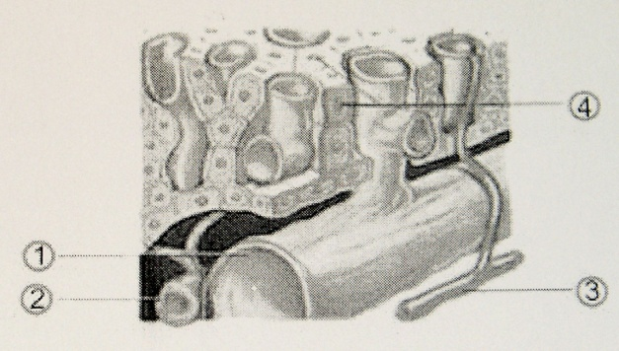

**Рис. 1.** Строение печени: 1 – воротная вена, 2 – синусоид,

3 – печеночная артерия, 4 – гепатоцит.

1. Холацидемический синдром обусловлен циркуляцией желчных кислот в крови, проявляется зудом, абсолютной брадикардией, гипотонией, поражением нервной системы.
2. Мезенхимально-воспалительный синдром является следствием реакции ретикуло-эндотелиальной системы печени. Биохимические изменения характеризуются выраженной диспротеинемией (повышается содержание в крови γ-глобулинов, до 16-20% при остром вирусном гепатите, выше 20% - при хроническом), изменением сулемовой и тимоловой проб. Клинически синдром проявляется наклонностью к затяжному, хроническому течению, гепатоспленомегалией.
3. Гепатопривный синдром (синдром «отсутствия печени») обусловлен массивным некрозом печени при хронических гепатитах, клиническая картина проявляется признаками печеночной недостаточности.
4. Сочетание вышеуказанных патогенетических синдромов.

**2. Гепатиты с энтеральным механизмом заражения**

**2.1. Гепатит А**

Является наиболее распространенным среди вирусных гепатитов (80%). Исторические названия вирусного гепатита А – инфекционный, эпидемический гепатит, болезнь Боткина.

**Этиология.**

Возбудитель гепатита А относится к семейству пикорнавирусов (pico – маленький, RNA – РНК), роду энтеровирусов (энтеровирус типа 72). Вирус впервые был обнаружен в 1973 году С. Фейстоуном в фекалиях больных методом иммунной электронной микроскопии.

Вирион имеет округлую форму (двадцатигранник), размер 27–30 нм, лишен оболочки. Вирус построен из белковых субъединиц, образующих полость, в которую плотно упакована одна молекула однонитчатой РНК положительной полярности.

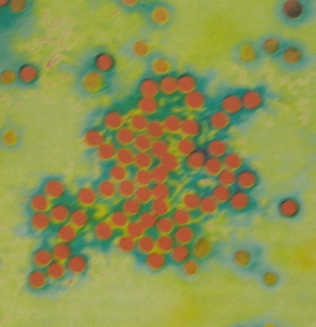

**Рис. 2.** Скопление частиц вируса гепатита А в печеночной ткани.

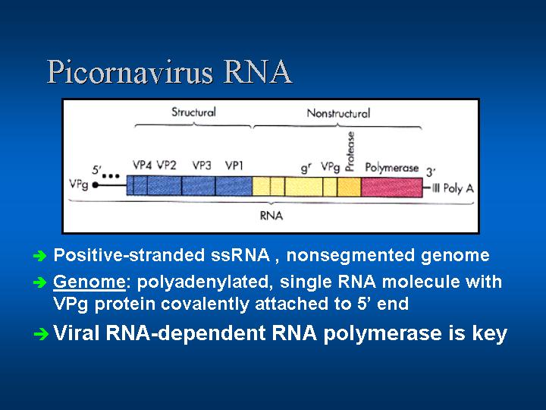

**Рис. 3.** РНК и кодируемые белки пикорнавируса.

Известен один серотип возбудителя гепатита А. Возможные различия в нуклеотидных последовательностях между отдельными штаммами могут достигать 15-25%. Изоляты вируса имеют семь генотипов, каждый из которых встречается на определенной географической территории. Однако, единственный белковый антиген, к которому вырабатываются антитела, у различных генотипов одинаков. По этой причине вакцина, приготовленная из любого штамма вируса, эффективна в предотвращении заболевания.

Вирус гепатита А (ВГА, HAV) способен длительно сохраняться в воде (3–10 месяцев), почве, экскрементах (до 1 месяца) и на предметах домашнего обихода. Инактивируется при температуре 100ºС в течение 5 минут, при ультрафиолетовом облучении – 1 минуты. Вирус чувствителен к формалину. При нагревании до 60ºС в течение 1 часа инактивируется частично.

**Эпидемиология**

* Источником инфекции являются больные люди, в том числе с бессимптомной формой заболевания.
* Механизм передачи – фекально-оральный (заражающая доза 100-1000 вирусных частиц). Вирус гепатита А выделяется с фекалиями в инкубационный и преджелтушный периоды. С появлением желтухи выделение вируса прекращается.
* Пути передачи – алиментарный, водный, контактно-бытовой (прямой, непрямой).
* Факторы передачи – пища, вода, грязные руки, бытовые предметы.

Вирусный гепатит А встречается повсеместно и по уровню заболеваемости по последним данным составляет третье место после ОРВИ и острых кишечных инфекций. В настоящее время в мире можно условно выделить районы с высокой (Азия, Африка), средней (Южная и Восточная Европа) и низкой (Скандинавия, Центральная Европа, Северная Америка) интенсивностью циркуляции ВГА (HAV). В России гепатитом А ежегодно заболевают 150–200 тыс. человек.

Восприимчивость к гепатиту А всеобщая. Практически не болеют дети 1 года жизни, что связано с трансплацентарно полученным иммунитетом, характером питания и ограниченным контактом с окружающим миром. Но к концу первого года жизни имеющиеся антитела подвергаются катаболизму, и ребенок становится восприимчив. Чаще всего болеют дети до 14 лет и взрослые до 30 лет.

Для гепатита А характерна сезонность. Подъем заболеваемости приходится на осенне-зимний период. Среди школьников заболеваемость возрастает в сентябре-октябре, среди детей 3–6 лет – в ноябре-декабре, а дети ясельного возраста болеют равномерно в течение всего года.

Каждые 3–5, 7–10 лет возникает подъем заболеваемости гепатитом А, то есть эпидемический процесс носит цикличный характер. В настоящее время в связи с внедрением вакцинации характерно не эпидемическое, а спорадическое распространение в скученных коллективах. Для взрослых типичны случаи гепатита, не связанные между собой.

Проведенные в последние годы исследования не исключают передачу ВГА (HAV) с донорской плазмой и половым путем. Частота заболеваемости среди мужчин-гомосексуалистов выше, чем гетеросексуалов. Передача среди гомосексуалистов происходит в результате орально-анального контакта.

**Патогенез**

Вирус через рот проникает в организм и попадает в желудочно-кишечный тракт. Преодолевая стенку тонкой кишки, проникает в кровь, с током которой попадает в печень. Взаимодействуя с мембраной гепатоцита, вирус инициирует активацию процесса перекисного окисления липидов, вследствие которого происходит разрушение биомембраны, повышение проницаемости и нарушение натрий-калиевого равновесия, в связи, с чем развивается клеточный ацидоз и нарушение осмотического состояния клетки, что приводит к разрушению внутриклеточных органелл, в том числе и лизосом. Лизосомальные гидролитические ферменты способствуют аутолизу гепатоцита. При разрушении печеночных клеток высвобождаются белковые комплексы, которые наряду с гепатотропным вирусом активируют Т- и В-системы иммунитета, что приводит к образованию клеток-киллеров и специфических антител. Эти антитела атакуют вирусные агенты, фиксированные на печеночных антигенах.

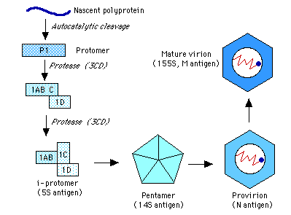

**Рис. 4.** Сборка нового вириона вируса гепатита А.

Антитела класса IgM (Anti-HAVIgM) выявляются в сыворотке больных, начиная с первого дня, и исчезают через 3–4 месяца после начала заболевания, а IgG (Anti-HAVIgG) начинают вырабатываться в период ранней реконвалесценции (выздоровления) и сохраняются в течение многих лет, защищая от повторного инфицирования. Установлен также синтез секреторных антител класса IgA. Выраженный специфический иммунный ответ, как правило, предупреждает «бурное» развитие патологического процесса в печени, и при этом не развиваются или редко развиваются тяжелые формы заболевания.

После перенесения гепатита А формируется пожизненный гуморальный иммунитет.

Определенное значение в развитии затяжного течения гепатита А имеет наличие затяжного течения гепатита А определяется в том числе и наличие HLA B12, Cw 5, DR 4. Невосприимчивые к гепатиту А люди имеют фенотип HLA B5, B8.

**Патологоанатомическая картина**

Основными морфологическими признаками вирусного гепатита А являются:

1. Дистрофические изменения клеток печени;
2. Формирование телец Каунсильмена в результате апоптоза пораженных вирусом гепатоцитов;
3. Отечность портальных трактов и их инфильтрация лимфоцитами;
4. Гиперплазия клеток Купфера (в период выздоровления в их цитоплазме накапливается клеточный детрит);
5. Холестаз.

В результате набухания гепатоцитов, отека портальных трактов и клеточной инфильтрации у больных отмечается гепатомегалия. Некрозы печени при гепатите А, как правило, не распространенны.

**Клиника**

При типичном течении гепатита А (HAV) характерна последовательная смена четырех периодов:

* инкубационный период (5–50 дней);
* продромальный (преджелтушный) период (5–7 дней);
* желтушный период (2–3 недели);
* период реконвалесценции (1,5–2 месяца).

Начало заболевания, как правило, острое. Продромальный период чаще всего протекает в гриппоподобно-диспептическом варианте (повышение температуры до 39ºС, насморк, першение в горле, тошнота, рвота, плохой аппетит, тяжесть в правом подреберье) на фоне астено-вегетативного синдрома (общая слабость, снижение работоспособности). С появлением желтушности общее состояние улучшается. Сначала у больных отмечают изменение цвета мочи до насыщенно-коричневого (повышение в крови прямого билирубина в 2 раза), потом желтизну видимых слизистых оболочек (повышение уровня прямого билирубина в 2–2,5 раза), после чего появляется желтушность кожи (повышение в крови прямого билирубина в 3 раза).

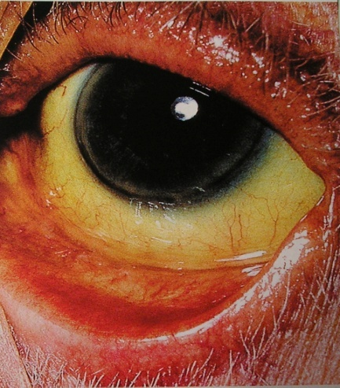

**Рис. 5.** Желтушность склер при гепатите.

При не осложненном варианте гепатита А (HAV) желтушный период сопровождается слабостью, тошнотой, плохим аппетитом, геморрагическим синдромом (носовые кровотечения, изменение менструального цикла), зудом кожи, брадикардией, гипотонией, увеличением размеров печени и селезенки.

Вирусный гепатит А не завершается хроническим гепатитом и состоянием вирусоносительства. В ряде случаев встречаются молниеносные формы болезни (осложненные печеночной комой). Возникают они на фоне предшествующих вирусных поражений печени, при привычной интоксикации алкоголем, наркотиками, гепатотоксичными лекарственными препаратами, а также у истощенных лиц и при смешенных инфекциях.

Легкие формы гепатита А у взрослых отмечаются в 70–80%, среднетяжелые – в 20–30%, тяжелые – в 2–3% случаев. Острое циклическое течение преобладает в 95%, затяжное – в 3–4% случаев, летальные исходы наблюдаются менее чем в 1% случаев.

###### Таблица 2

#### **Критерии тяжести течения гепатита А**

|  |  |  |  |
| --- | --- | --- | --- |
| **Критерии** | **Легкая форма** | **Среднетяжелая форма** | **Тяжелая форма** |
| Лихорадка | Кратковременная, субфебрильная | Кратковременная,  фебрильная | Кратковременная, фебрильная |
| Интоксикация | Слабо выражена | Умеренно выражена | Резко выражена, нарастает с появлением желтухи |
| Желтуха | Умеренная | От умеренно выраженной до значительной | Ярко выражена |
| Гепатомегалия | Умеренная | До 5 см ниже края реберной дуги | Резко выражена, сочетается со спленомегалией |
| Продолжительность желтушного  периода | 7–10 дней | 10–14 дней | 14–21 день |
| Содержание общего билирубина в крови | Не более 85 мкмоль/л | 85-200 мкмоль/л | Более 200 мкмоль/л |
| Активность  АЛТ и АСТ | В 5–10 раз  превышает норму | В 10–15  раз превышает норму | В 15–30  раз превышает норму |
| Протромбиновый индекс | На границе нормы | Снижен до 60-70% | Снижен до 50-60% |
| Тимоловая проба | Умеренно повышена | Значительно повышена | Значительно повышена |

**Диагностика**

1. Клиническая картина.
2. Эпидемиологический анамнез.
3. Серологический метод: используют постановку ИФА, направленного на поиск специфических антител класса IgM (HAV IgM).
4. Биохимический анализ крови (повышение уровня АЛТ, АСТ, ЛДГ-4,5, общего билирубина за счет прямого, снижение уровня холестерина, протромбинового индекса, гипер- и диспротеинемия, изменения тимоловой и сулемовой проб).
5. Анализ мочи на уробилин и желчные пигменты.
6. Клинический анализ крови (лейкопения, нейтропения, лимфоцитоз, моноцитоз, СОЭ в норме).

**Лечение**

1. Диета №5 (3000 калорий в день для взрослых; несоленые, нежирные продукты, приготовленные на пару, морсы, минеральные воды, соки).
2. Дизинтоксикационная терапия (5% раствор глюкозы, гемодез, реамберин).
3. Сорбенты (активированный уголь, полифепам, смекта, энтеросгель).
4. Ферменты (фестал, мезим-форте).
5. Витаминотерапия (витамины групп С и Е).
6. При наличие геморрагического синдрома – витамин К, хлористый кальций.
7. При тяжелых формах – гормональная терапия, плазмоферез, гемосорбция.

**Профилактика**

*Профилактические мероприятия* при гепатите А направлены на:

1. Прерывание путей распространения.

* Санитарный надзор за источниками водоснабжения, очистными сооружениями, системой канализации, объектами общественного питания и пищевой промышленности.
* Внедрение новых прогрессивных технологий в практику очищения сточных вод, обеззараживания питьевой воды и промышленно-бытовых отходов.
* Обеспечение санитарно-противоэпидемического режима в лечебных, учебных и других учреждениях.
* Сероэпидемиологические обследования контактных с больными HAV лиц.

1. Повышение невосприимчивости населения к вирусу гепатита А.

* γ-глобулинопрофилактика проводится лицам, находившимся в контакте с больным, преимущественно детям, беременным.
* Вакцинопрофилактика проводится лицам, входящим в группу риска: работникам коммунального хозяйства, сотрудникам лабораторий, контактирующим с живым вирусом, выезжающим в эндемичные по гепатиту А зоны (Юго-Восточная Азия, Индия, Мексика, Африка, Южная Америка), гомосексуалистам, наркоманам, пациентам с хроническими заболеваниями печени, страдающим гемофилией. Вакцинации подлежат люди, не болевшие раньше гепатитом А (в крови отсутствуют HAVIgG).

Современная вакцина против гепатита А – очищенная взвесь частиц вируса, инфекционные свойства которых инактивированы формальдегидом. Первичная вакцинация проводится однократно. Первая ревакцинация показана через 6 месяцев. Вторая и последующие ревакцинации – каждые 10 лет. Эффективность – 94%. Иммунитет сохраняется в течение, как минимум 10 лет. Побочные действия: непродолжительные уплотнение и болезненность в месте инъекции, повышение температуры, слабость, головная боль, миалгия, артралгия, диспептические явления, незначительное повышение активности печеночных трансаминаз (редко). Противопоказания: повышенная температура тела, острые или хронические прогрессирующие заболевания (вакцинация откладывается до нормализации состояния), повышенная чувствительность к компонентам вакцины.

Другие имеющиеся вакцины против гепатита А: АВАКСИМ (Aventis Pasteur, Франция) – инактивированный формальдегидом вирус гепатита А (штамм GBM) – 160 антигенных единиц; регистрационный номер 010483 от 18.10.1998 г.

Вакцина предназначена для профилактики инфекции, вызываемой вирусом гепатита А, у взрослых и детей в возрасте старше 2 лет. Первичную вакцинацию проводят однократным введением одной дозы вакцины внутримышечно (0,5 мг). Ревакцинацию – введением одной дозы через 6–18 месяцев. Последующие ревакцинации рекомендуется осуществлять каждые 10 лет. Следует избегать внутривенного введения, в ягодичные мышцы и внутрикожного введения. Вакцинация против гепатита А одновременно с другими вакцинами противопоказана.

Для профилактики гепатита используют и другие вакцины, синтезированные в России: Вакта 25 и 50 ЕД (фирмы Мерк, Шарп и Доум, США), Геп-А-ин-ВАК (Россия), Хаврикс 720 и 1440 (фирмы ГлаксоСмитКляйн, Англия).

*Противоэпидемические мероприятия* при гепатите А направлены на:

1. Нейтрализацию источника инфекции:

* Раннее выявление больных различными формами гапатита А;
* Изоляцию больных;
* Лечение больных;
* наблюдение в кабинете инфекционных заболеваний поликлиники реконвалесцентов с гепатитом А, где проходят повторную диспансеризацию 1 раз в месяц и снимают с учета через 3 месяца после нормализации биохимических показателей.

1. Прерывание путей распространения:

* Проведение заключительной (если больной госпитализирован) или текущей дезинфекции в очаге.

1. Повышение невосприимчивости населения.
   1. **Гепатит Е**

Вирусный гепатит Е (HEV) по данным ВОЗ является наиболее часто встречающейся гепатотропной вирусной инфекцией среди взрослого населения в эндемичных районах тропического и субтропического пояса. Характерна избирательная тяжесть течения заболевания у беременных.

Впервые о гепатите Е стало известно в 1980 году при исследовании сохраненных сывороток переболевших гепатитом с фекально-оральным механизмом передачи во время крупной эпидемии 1955 года в Нью-Дели (Индия). После установления этиологии гепатита А при аналогичных вспышках в сыворотках не были обнаружены антитела класса IgM HAV. В 1983 году отечественный ученый Балаян М. С. показал, что фильтрат фекалий больного гепатитом Е введенный добровольцу, имеющему IgG HAV, вызывает заболевание.

**Этиология**

По свойствам вирус гепатита Е (ВГЕ, HEV) предположительно относят к калицивирусам. Вирус имеет сферическую структуру, диаметром 27–37 нм. Вирус лишен суперкапсида, имеет икосаэдральный капсид.

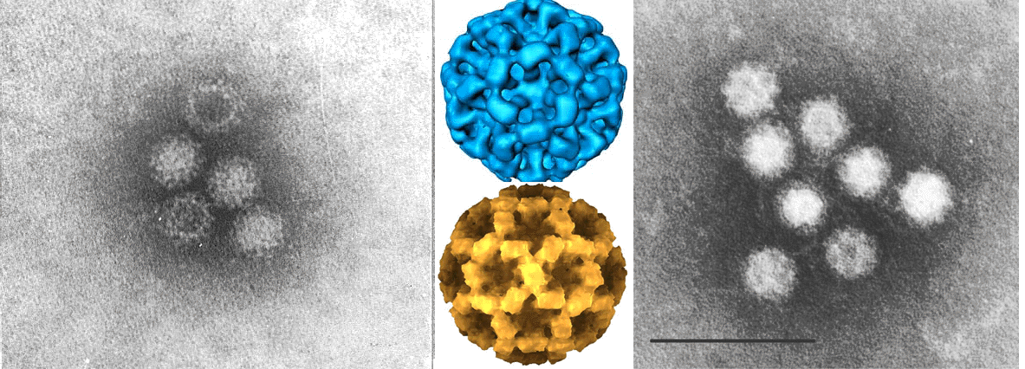

**Рис. 6.** Вирус гепатита Е.

Геном ВГЕ представлен одноцепочеченой РНК положительной полярности. Клонирование генома вируса позволило определить химическое строение и генные функции РНК. Полноразмерная РНК насчитывает около 7500 нуклеотидных оснований и включает в себя три независимые открытые рамки считывания, каждая из которых кодирует синтез определенного белка или группы белков. Геном ВГЕ организован таким образом, что на N-концевой аминокислотной последовательности располагаются неструктурные белки, а на C-концевой – структурные. Такое расположение белков свойственно калици- и тогавирусам.

У вируса гепатита Е различают три основных генотипа: мексиканский и два азиатских (Бирма и Пакистан).

Возбудитель менее устойчив в окружающей среде, чем вирус гепатита А. Инактивируется при воздействии на него хлор- или йодсодержащих дезинфицирующих средств. Вирус хорошо сохраняется при температуре –20ºС и ниже, но хранение при температуре выше 0ºС и особенно последовательное замораживание-оттаивание ведут к его быстрому разрушению.

**Эпидемиология**

* Источником инфекции являются больные люди, в том числе с бессимптомной формой заболевания (на 1 больного желтушной формой гепатита приходится 5–10 больных без желтухи), вирусоносители, которых насчитывается около 300 млн. человек во всем мире (в России более 5 млн.). В настоящее время установлено, что вирус гепатита Е может циркулировать среди диких грызунов и домашних животных.
* Механизм передачи – фекально-оральный. Возможно и парентеральное заражение в отделениях гемодиализа (4,4–15,1%), у гематологических больных при повторном переливании крови (34%), у наркоманов (29%).
* Пути передачи – водный, алиментарный (при употреблении термически недостаточно обработанных моллюсков, ракообразных, китайских лекарственных трав).
* Факторы передачи – в основном вода.

ВГЕ (HEV) неравномерно распространен в различных регионах мира. Наиболее часто инфекция регистрируется в азиатских странах (Туркмения, Афганистан, Индия), Африке, Южной Америке, значительно реже в Северной Америке и Европе. В высокоразвитых странах Европы данный вид гепатита рассматривается как импортируемый или гепатит путешественников.

Сезонность совпадает с периодами подъема заболеваемость вирусным гепатитом А. В жарких странах ВГЕ (HEV) преимущественно определяется в сезон дождей и паводков крупных рек.

В отличие от гепатита А основная масса заболевших гепатитом Е приходится на возраст 15–40 лет, и только 30% составляют дети. Среди взрослого населения чаще болеют мужчины, чем женщины. Однако, среди женщин, особенно беременных, наблюдается больше летальных исходов, а также характерны выкидыши и внутриутробная гибель плода.

**Патогенез**

Патогенез вирусного гепатита Е изучен недостаточно. Печень, вероятно, является единственным органом-мишенью для вируса.

Возбудитель проникает в желудочно-кишечный тракт, пропотевает в лимфу, затем в кровь, с током которой попадает в печень. Для вируса гепатита Е характерна непродолжительная вирусемия. В печени происходит адсорбция вируса на гепатоците, а затем виропексис (фаза раздевания отсутствует) с образованием фагосомы. Возбудитель способен покидать фагосому до ее слияния с лизосомой. Попав в цитоплазму, вирус транслирует собственные белки на и-РНК и реплицирует геном на к-РНК (РНК+ вируса выполняет функции и- и к-РНК). После чего происходит сборка новых вирионов, которые, выходя из клетки, разрушают ее. Маркером цитолиза является повышение в крови уровня печеночных ферментов, железа, меди, витамина В12. При инфицировании вирусным гепатитом Е отмечено быстрое формирование иммунного ответа, образующиеся антитела связывают вирусные частицы и блокируют инфекционный процесс.

Патогенез тяжелых форм гепатита Е остается неясным. Предполагается, что вирус вызывает лишь первичное поражение клеток печени (цитолиз или повышение проницаемости клеточных мембран), а далее запускаются иммунопатологические процессы и гормональный дисбаланс, чем можно объяснить особенности развития фульминантного гепатита Е у беременных.

Хронических форм вирусного гепатита Е не описано.

После перенесения заболевания формируется постинфекционный, протективный иммунитет продолжительностью около 15 лет.

**Клиника**

При типичном течении выделяют следующие периоды болезни:

*Инкубационный период* (10–60 дней, чаще 30–40 дней).

*Продромальный (преджелтушный) период* (1–9 дней, чаще 3–4 дня).

*Желтушный период* (1–3 недели).

*Период реконвалесценции*.

По клиническим проявлениям гепатит Е близок к гепатиту А. Заболевание гепатитом Е обычно начинается постепенно. В преджелтушный период отмечаются астено-вегетативный синдром, у трети больных – гриппоподобно-диспептический синдром (однако, температура повышается редко и не выше 38ºС). С наступлением желтушного периода состояние больных не улучшается, сохраняются слабость, анорексия, подташнивание, боль в правом подреберье, возможен субфебрилитет. Печень достигает значительных размеров, которые сохраняются на протяжении 17 дней. У 25% больных отмечается и спленомегалия.

В большинстве случаев гепатит Е протекает в легкой и среднетяжелой формах и заканчивается выздоровлением. Но у части больных, особенно у беременных, он может протекать в тяжелых и фульминантных формах с развитием гемоглобинурии (из-за гемолиза эритроцитов), геморрагического синдрома и острой печеночной энцефалопатии и заканчивающихся летально. Летальность от гепатита Е во время вспышек составляет 1–5%, а среди беременных – до 30%. С каждым триместром беременности тяжесть течения болезни нарастает. Летальность в 1 триместре – 1,5%, во втором – 8,5%, в третьем 24%. Характерно быстрое развитие массивного некроза печени.

Клинические особенности фульминантных вариантов вирусного гепатита Е у беременных:

* Поздние сроки беременности (не ранее 24 недель).
* Накануне родов (выкидыша) или сразу после них бурное развитие острой печеночной энцефалопатии с прекомотозным состоянием в течение первых двух недель болезни и переходом в глубокую печеночную кому на протяжении ближайших двух суток.
* Выраженный геморрагический синдром с повышенной кровоточивостью в родах.
* Частая анте- и интранатальная гибель плода, половина детей умирает в течение первого месяца жизни.
* Развитие печеночно-почечного синдрома.

**Диагностика**

1. Клиническая картина.
2. Эпидемиологический анамнез.
3. Серологический метод: используют постановку ИФА, направленного на поиск специфических антител класса IgM (HЕV IgM).
4. Иммуноэлектронная микроскопия, ПЦР, использование ДНК-зондов при исследовании фекалий больного (обнаружение частиц вируса гепатита Е).
5. Биохимический анализ крови (повышение уровня АЛТ, АСТ, ЛДГ-4,5, общего билирубина за счет прямого, снижение уровня холестерина, протромбинового индекса, гипер- и диспротеинемия, изменения тимоловой и сулемовой проб).
6. Анализ мочи на уробилин и желчные пигменты.
7. Клинический анализ крови (лейкопения, нейтропения, лимфоцитоз, моноцитоз, СОЭ в норме).

**Лечение**

1. Диета №5 (3000 калорий в день для взрослых; несоленые, нежирные продукты, приготовленные на пару, морсы, минеральные воды, соки).
2. Дизинтоксикационная терапия (5% раствор глюкозы, гемодез, реамберин).
3. Сорбенты (активированный уголь, полифепам, смекта, энтеросгель).
4. Ферменты (фестал, мезим-форте).
5. Витаминотерапия (витамины групп С и Е).
6. При наличие геморрагического синдрома – витамин К, хлористый кальций и другие кровоостанавливающие средства.
7. При тяжелых формах – гормональная терапия, плазмоферез, гемосорбция.

Принципы акушерской тактики при вирусном гепатите Е заключаются в следующем:

* Регулярное наблюдение;
* Интенсивная терапия основного заболевания в условиях максимального психического и физического покоя;
* Профилактика и лечение геморрагического синдрома;
* Своевременное выявление предвестников угрозы прерывания беременности (боли в пояснице, внизу живота, повышение тонуса матки, появление кровянистых выделений из половых путей);
* Лечение угрозы прерывания беременности.

При начавшемся аборте и родах необходимо обеспечить полноценное обезболивание на каждом этапе, особенно при акушерских операциях и пособиях. Следует стремиться к укорочению периода изгнания. В послеродовом периоде необходимо обеспечить профилактику кровотечений.

**Профилактика**

*Профилактические мероприятия* при гепатите Е как и при гепатите А направлены на прерывание путей распространения, повышение невосприимчивости населения к вирусу.

Специфическая профилактика вирусного гепатита Е пока не разработана. Делались попытки приготовления иммуноглобулина профилактического назначения из плазмы доноров, постоянно проживающих в эндемичных районах. Однако, этот препарат не получил широкого распространения в эпидемиологической практике. Начаты исследования, направленные на создание вакцины из генно-инженерных иммуногенов. Такая вакцина могла бы найти применение для иммунизации женщин детородного возраста в эндемичных районах, а также для лиц, выезжающих в эти районы.

*Противоэпидемические мероприятия* при гепатите Е направлены на нейтрализацию источника инфекции, прерывание путей распространения и повышение невосприимчивости населения.

1. **Гепатиты с парентеральным**

**(гемоконтактным) механизмом заражения**

* 1. **Гепатит В**

Гепатит В – инфекционное заболевание человека, характеризующееся избирательным поражением печени вирусом. Эта форма гепатита является наиболее опасной по своим последствиям среди известных форм вирусных гепатитов. Его возбудителем является вирус гепатита В (HBV).

**Этиология**

Впервые антиген вируса гепатита В был обнаружен Б. Блюмбергом в 1964 году в сыворотке крови австралийского аборигена, а сам возбудитель был выделен в 1970 году Д. Дейном с соавторами и получил название частиц Дейна. В последующем было доказано, что эти частицы являются вирусами, так как в их составе выявили геномную ДНК и вирусную ДНК-зависимую-ДНК-полимеразу.

Вирус гепатита В – представитель семейства гепаднавирусов. Имеется 7 генотипов вируса (А-G). Вирус сложный. Суперкапсид состоит из трех белков: основного S-белка (HBsAg) – 92%, большого или длинного L-белка (1%) и среднего М-белка (4%).

Вирион представляет собой сферическую частицу размером 42 нм, состоящую из ядра – нуклеотида, внутри которого находится двуцепочечная ДНК, концевой белок и фермент ДНК-полимераза. ДНК вируса имеет наименьший размер среди всех ДНК-содержащих вирусов. В ее состав входят приблизительно 3200 нуклеотидов. На 20–50% «плюс»-нить молекулы ДНК короче «минус»-нити. 5´-концы комплементарны и образуют «липкие» последовательности, благодаря чему нити замыкаются в кольцо. Геном содержит четыре открытых рамки считывания – S, C, P, X:

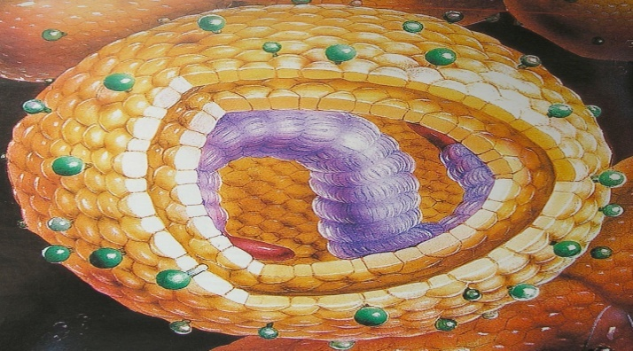

**Рис. 8.** Вирус гепатита В

* ген S кодирует основные белки оболочки – HВsAg. HВsAg – поверхностный (superficial), или растворимый (soluble), или австралийский антиген. Существует в виде трех морфологически различных вариантов: представляет суперкапсид цельного вириона; в большом количестве встречается в виде сферических частиц диаметром 20 нм; в виде нитей длиной 230 нм. Химически они идентичны. В составе HВsAg имеется один общий антиген *а* и две пары взаимоисключающих детерминантов: *d/y*, *w/r*, поэтому существует 4 основных субтипа HВsAg: *adw, adr, ayw, ayr*. Антиген *а* обеспечивает формирование общего перекрестного иммунитета ко всем субтипам вируса. В зоне, предшествующей гену S, находятся фрагменты, кодирующие preS1 и preS2 протеины. Эти белки ответственны за прикрепление и проникновение вируса в клетку печени;
* ген С кодирует белки капсида (HBсAg) и внутреннего HBеAg. HBсAg – сердцевинный антиген (cor-антиген). HBеAg – локализуется в сердцевине вириона и, в отличие от HBсAg, не только присутствует в составе вириона, но и циркулирует в крови в свободном виде или в комплексе с антителом. Он выделяется в кровь из гепатоцитов при активной репликации вируса;
* ген Р кодирует последовательность ДНК-полимеразы;
* ген Х предположительно кодирует полипептиды с регуляторными свойствами, усиливающими синтез вирусных белков, а также играет особую роль в развитии первичной гепатокарциномы.

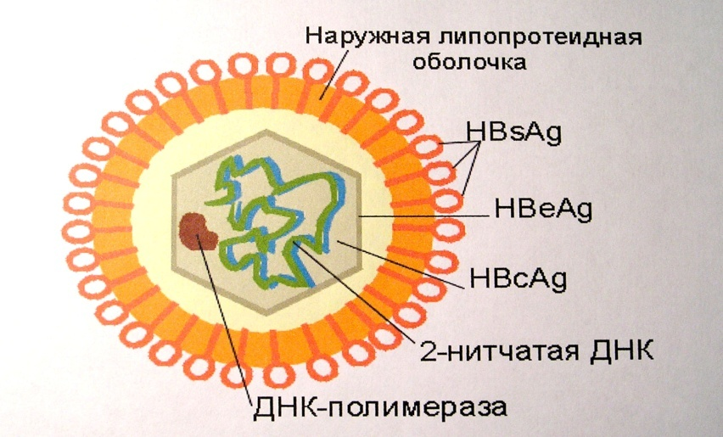

**Рис. 9.** Антигенные детерминанты вируса гепатита В.

Существуют генетически дефектные вирусы гепатита В. У них имеются мутации, вследствие которых отсутствует HBеAg. Дефектные вирусы чаще оказываются причиной тяжелых и молниеносных форм и хуже поддаются интерферонотерапии.

Обнаружение в организме человека различных антигенов вирусного гепатита В является маркером инфекционного процесса, а различные сочетания антигенов и имеющиеся к ним антитела позволяют определить стадию болезни.

Выявление HВsAg в сыворотке крови является признаком инфицированности человека вирусом гепатита В, подтверждает диагноз острого, хронического гепатита В или носительства. Выявление anti-HВsAТ указывает на развитие иммунитета, выздоровление. Anti-HВsАТ – длительно обнаруживается после вакцинации против вируса гепатита В.

HBеAg появляется в сыворотке крови в преджелтушный период. Его обнаружение указывает на размножение вирусных частиц и свидетельствует об активном процессе. Этот антиген обнаруживается только в присутствии HВsAg.

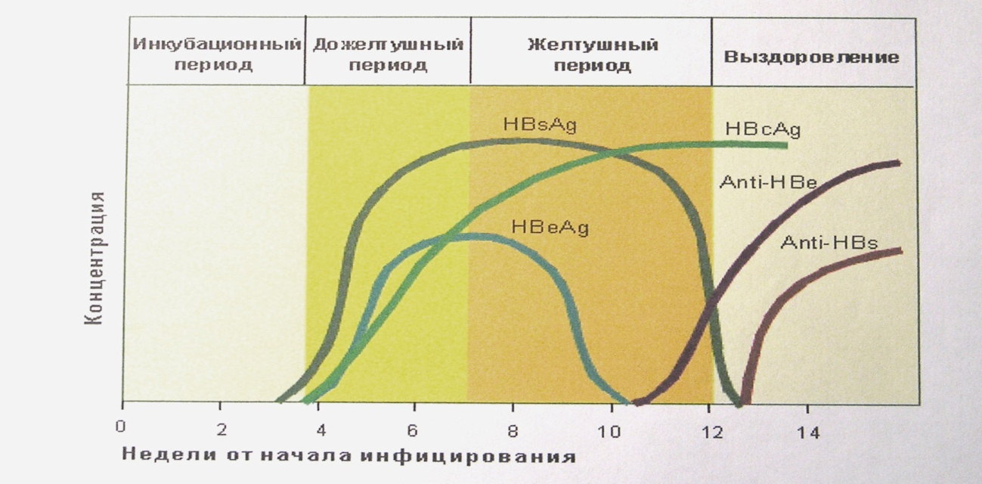

**Рис. 10.** Маркеры ВГВ в стадиях развития инфекции.

Однако у зараженных мутантной формой вируса (5% больных) HВеAg присутствует в крови без HВsAg, что является прогностически неблагоприятным признаком. В течение первой недели желтушного периода HВеAg удается обнаружить единовременно или через неделю после выявления HВsAg (у 85–95% больных). Длительность циркуляции HВеAg имеет важное прогностическое значение: выявление HВеAg через 2 и более месяцев после начала заболевания служит признаком хронизации гепатита. В большинстве случаев острого гепатита В к концу 9 недели заболевания происходит переход от HВеAg к anti-HВeAТ.

HВсAg в сыворотке крови в свободном виде не определяется. Anti-HВсAТ выявляются через 1–2 недели после первичного обнаружения HВsAg. Эти антитела присутствуют в крови всех больных острым гепатитом В, а у 4–20% – являются единственным маркером инфекции. В начале заболевания они в основном представлены иммуноглобулинами класса М. И выявляются в течение 2–18 месяцев. Anti-HВcIgG появляются сразу же после anti-HВcIgM и присутствуют в крови пожизненно практически у всех лиц, переболевших гепатитом В.

Вирус отличается чрезвычайно высокой устойчивостью к различным физическим и химическим факторам: низким и высоким температурам, многократному замораживанию и оттаиванию, УФО, длительному воздействию кислой среды. При комнатной температуре сохраняет жизнедеятельность в течение нескольких месяцев, а в замороженном состоянии – десятки лет. Инактивация возбудителя требует использования высоких концентраций хлорсодержащих дезинфицирующих средств, а также автоклавирования.

**Эпидемиология**

Заболеваемость гепатитом В очень высокая. В мире ежегодно заболевают около 40–50 миллионов человек. Наиболее высокая заболеваемость отмечается в странах Африки, Центральной и Южной Америки и Юго-Восточной Азии. В странах Европы удельный вес заболеваемости вирусным гепатитом В среди общей заболеваемости гепатитами составляет 40–60%. В России заболеваемость острым гепатитом В составляет 42,8% на 100 тысяч населения, а хроническим гепатитом В – 14,1% (2000 год).

Источником инфекции являются больные и вирусоносители. Больной человек становится заразным для окружающих за несколько недель до повышения активности трансаминаз и продолжает оставаться заразным в течение всего заболевания, а иногда и после клинического выздоровления, когда у части реконвалесцентов может формироваться вирусоносительство. По данным ВОЗ, около 400 миллионов людей (5% населения планеты) являются хроническими носителями вируса гепатита В. Механизм передачи – гемоконтактный.

**Пути передачи**

***Естественные Искусственные***

* + - Половой;
    - Вертикальный (от матери с бессимптомной или манифестной инфекцией к плоду), если мать HBsAg(+) и HBеAg(+), то в 70–90%.
    - Бытовое парентеральное инфицирование через бритвенные приборы, зубные щетки, мочалки и т.д.
    - парентеральный путь передачи реализуется при лечебно- диагностических манипуляциях (инъекции, трансфузии крови и ее препаратов, эндоскопические процедуры и т.д)

В 1995 году китайскими учеными доказана возможность трансмиссивного пути передачи вируса посредством москитов. Факторы передачи – все биосубстраты (кровь, слюна, моча, сперма, менструальная кровь и т.д.) и москиты. Для заражения достаточно 10-6 мл вируссодержащей крови. Через грудное молоко вирус **не** передается.

Восприимчивость людей к вирусу гепатита В высокая. Наиболее чувствительны дети первого года жизни. А также наибольшая заболеваемость отмечается среди лиц 20–29 лет. Вирус гепатита В в 100 раз заразнее, чем ВИЧ.

Группы повышенного риска:

* Лица, получающие гемотрансфузии, оперативное лечение, множественные инъекции лекарственных веществ;
* Медицинские работники – хирурги, стоматологи, акушеры-гинекологи, сотрудники отделений реанимации и интенсивной терапии и др.;
* Наркоманы;
* Проститутки;
* Жители регионов с высокой частотой носительства HBsAg.

В большинстве случаев острый гепатит В заканчивается выздоровлением. В 5–10% случаев заболевание может принять затяжное или персистирующее течение.

Летальность при остром гепатите В составляет 0,4–1,0%.

Статус человека по отношению к гепатиту В:

* Восприимчивый – человек никогда не болел гепатитом В, у него нет иммунитета. В этом случае необходима вакцинация.
* Иммунный – человек переболел гепатитом В, у него сформирован иммунный ответ. Заразиться снова он не может.
* Носитель – человек заражен вирусом, самочувствие обычно хорошее, но существует опасность заражения окружающих. Необходимо находиться под наблюдением врача и проходить регулярные осмотры на случай развития серьезных последствий для печени.
  + 1. **Патогенез**

Из места внедрения вирус гематогенно достигает печени, где в гепатоцитах происходит репликация вирионов. Имеются также данные о внепеченочной репродукции вируса в клетках костного мозга, крови, лимфатических узлов, селезенки.

Адсорбция осуществляется благодаря наличию на внешней оболочке HBV белков pre-S, реагирующих на зоны полимеразного альбумина на поверхности гепатоцита. Затем вирус путем рецепторопосредованного эндоцитоза проникает внутрь клетки. В ходе прохождения в гепатоцит происходит удлинение короткой «плюс»-цепи ДНК. Геном вируса гепатита В проникает в ядро, где синтезируется прегеном (РНК размером 3500 нуклеотидов) и мРНК (для синтеза белков) вируса под воздействием ДНК-зависимой-РНК-полимеразы. Прегеном и ДНК-полимераза, упаковавшись в капсид, переносятся в цитоплазму, где происходит транскрипция прегенома с образованием «минус»-цепи ДНК. После разрушения прегенома «минус»-цепь служит матрицей для формирования «плюс»-цепи ДНК. Последняя, заключенная в капсид и суперкапсид, покидает гепатоцит.

Адсорбция на поверхности гепатоцита

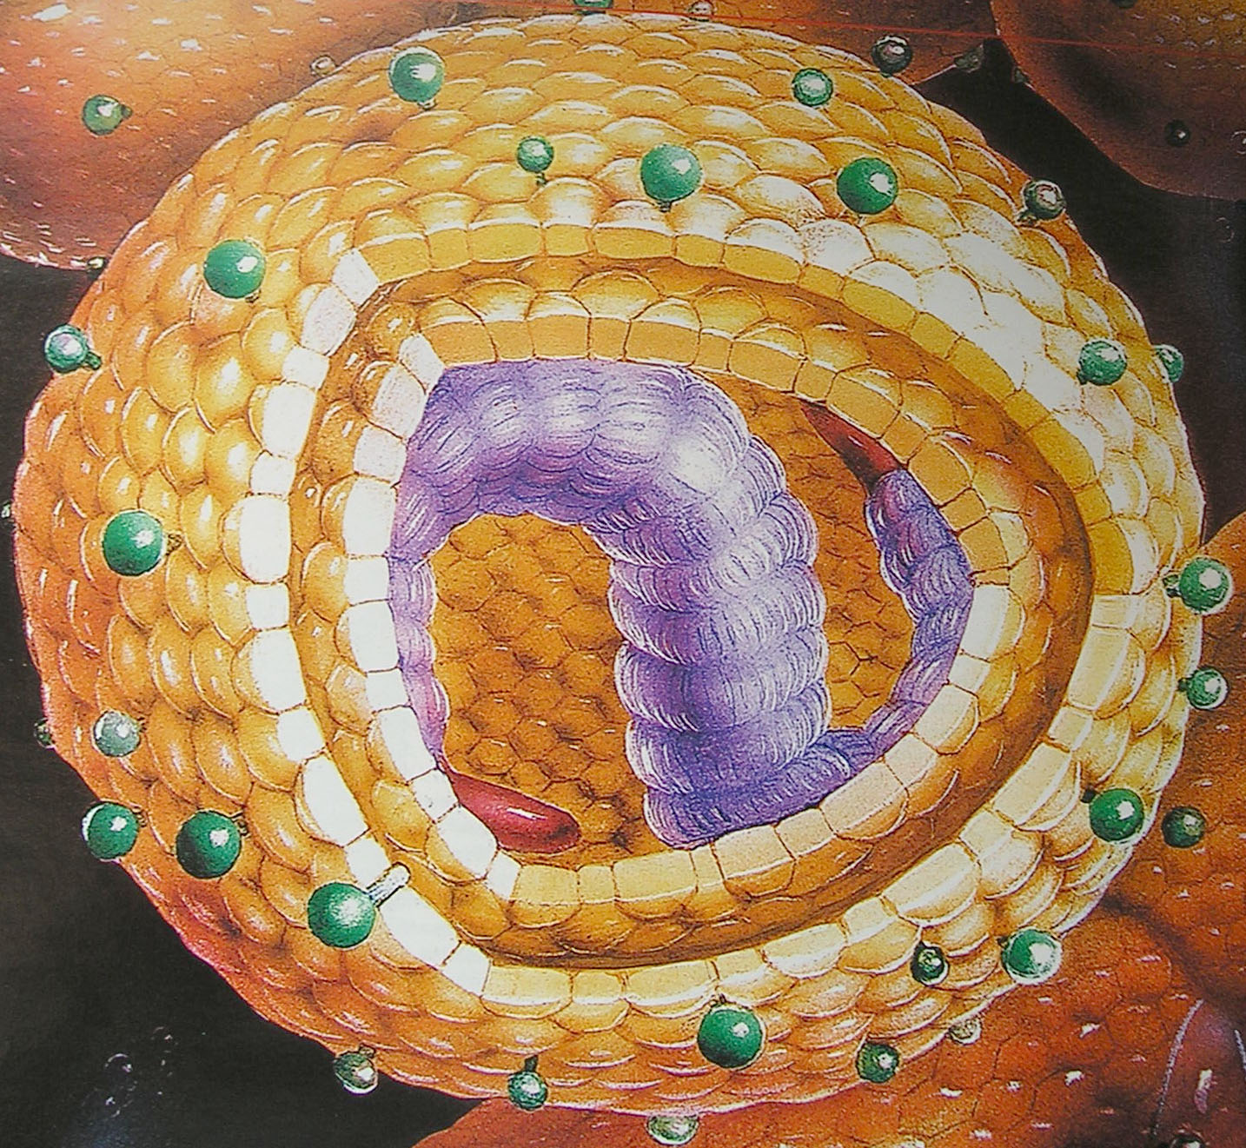

Эндоцитоз с удлинением короткой

«плюс»-цепи ДНК

Проникновение генома вируса

в ядро

Прегеном

ДНК-зависимая РНК-полимераза

Выход в цитоплазму

ДНК-полимераза

«Минус»-цепь ДНК

«Плюс»-цепь ДНК



Новый вирус покидает гепатоцит

**Рис. 11.** Схема патогенеза вирусного гепатита В.

Вирус гепатита В не обладает цитотоксичностью. Цитолиз гепатоцитов происходит в результате аутоиммунного ответа организма. Близость антигенной структуры вирусных и клеточных белков обуславливает реакцию гуморальной иммунной системы не только против вируса, но и против собственных компонентов клетки. При этом повреждаются и инфицированные гепатоциты, и интактные, что обеспечивает распространение некроза в печени, прогрессирование патологического процесса.

Помимо репликативной выделяют также интегративную форму течения инфекции. При этом происходит встраивание всего или части (например, фрагмента, отвечающего за синтез HBsAg) генома вируса в геном клетки хозяина, что обуславливает развитие персистирующей формы течения гепатита В и первичной гепатоцеллюлярной карциномы (в результате делеций, транслокаций и амплификаций).

В связи со слабой иммуногенностью HBV и близостью антигенной структуры вирусных и клеточных белков иммунный ответ развертывается постепенно, с поздним накоплением антител.

У больных вирусным гепатитом В выявлено сходство по локусам HLA А3, В7, В18, В22, DR3. Вместе с тем резистентность к HBV определяется наличием фенотипа HLA A9, B40.

Первым этапом иммунного ответа является активация Т-клеточного звена. Цитотоксические Т-лимфоциты подавляют репликацию вируса путем цитолиза инфицированных гепатоцитов. При безжелтушных, стертых и иннапарантных формах гепатита В иммунный ответ характеризуется толерантностью Т-лимфоцитов, при этом они теряют способность распознавать антигены HBV.

Реакция со стороны гуморального звена иммунитета характеризуется появлением антител против всех антигенов вируса. Первыми обнаруживаются IgM, а затем – IgG.

* + 1. **Патоморфология**

При морфологическом исследовании обнаруживают дистрофические изменения гепатоцитов, зональные некрозы, активизацию и пролиферацию звездчатых эндотелиоцитов (клеток Купфера), в более тяжелых случаях – субмассивные и массивные некрозы печени, которые нередко являются патологоанатомическим субстратом печеночной комы. Холестатические варианты гепатита В сопровождаются вовлечением в процесс внутрипеченочных желчных ходов с образованием в них желчных тромбов с увеличением содержания билирубина в гепатоцитах.

* + 1. **Клиническая картина**

*Инкубационный период* продолжается от 6 недель до 6 месяцев.

*Преджелтушный (продромальный) период* длится 4–10 недель. Для него характерны астеновегетативный, диспепсический, артралгический и смешанный синдромы. В последние дни этого периода увеличиваются размеры печени и селезенки, изменяется цвет мочи и стула. У некоторых больных отмечаются уртикарный дерматит, васкулит, у детей описан папулезный акродерматит.

*Период разгара* продолжается 2–6 недель. Характеризуется данный период наличием синдромов желтухи, интоксикации, гепатоспленомегалии, изменения работы сердечно-сосудистой и нервной систем.

Желтушность вначале выявляется на слизистых оболочках полости рта и склерах, а затем быстро распространяется на лицо, туловище и конечности. Происходит обесцвечивание стула и потемнение (до цвета темного пива) мочи.

Синдром интоксикации проявляется слабостью, апатией, раздражительностью, нарушением глубины и продолжительности сна, снижением аппетита, появлением тошноты и рвоты.

Увеличение размеров печени обуславливает появление чувства тяжести, распирания в правом подреберье из-за растяжения капсулы печени. При пальпации определяется плотно-эластическая консистенция гладкой печени. Степень выраженности гепатомегалии соответствует тяжести болезни. Плотная консистенция печени, сохраняющаяся после угасания основных симптомов болезни – признак хронизации гепатита.

Желчные кислоты обладают ваготоническим эффектом, с которым связано развитие артериальной гипотензии, брадикардии, приглушенность сердечных тонов, наличие систолического шума на верхушке сердца.

Поражение нервной системы проявляется инверсией сна, головной болью, раздражительностью или эйфорией.

Тяжелая форма гепатита сопровождается геморрагическим синдромом в виде носового кровотечения, петехий на коже, желудочно-кишечных кровотечений, метроррагий.

*Период угасания* характеризуется уменьшением проявлений интоксикации при сохранении астеновегетативного синдрома.

*Период реконвалесценции* продолжается 2–12 месяцев. Симптомы постепенно угасают, но довольно долго остаются незначительные отклонения функциональных печеночных тестов, астения, вегетативные расстройства, ощущение дискомфорта в правом подреберье.

При безжелтушной форме гепатита изменения печени менее выражены. Печень несколько увеличена в размерах, имеет закругленный край и гладкую поверхность. При лапароскопии находят картину большой красной печени. Гистологическая картина представлена баллонной дистрофией, некрозом отдельных гепатоцитов, в меньшей степени выражена воспалительная инфильтрация, холестаз отсутствует.

При фульминантном (некротическом, молниеносном) течении гепатита печень уменьшается в размерах, становится дряблой, с острым краем. При гистологическом исследовании гепатоциты немногочислены (определяются в сохранившейся паренхиме по периферии долек), находятся в состоянии баллонной дистрофии, определяются мостовидные или массивные некрозы. Выражен холестаз. На месте некрозов выявляются разрастания соединительной ткани с формированием ложных желчных ходов. Если больные не погибают в период разгара от печеночной комы, у них развивается хронический гепатит, цирроз печени.

У 5–15% больных развивается холестатическая форма гепатита В. Она характеризуется интенсивной и продолжительной желтухой, кожным зудом, значительным увеличением печени и желчного пузыря. Синдром интоксикации выражен умеренно. Данная форма может развиваться в пожилом возрасте, при приеме в продромальный период алкоголя, ряда лекарственных средств (противотуберкулезные препараты, гестагены, тетрациклины, транквилизаторы), наличии сопутствующих заболеваний (сахарный диабет и др.).

* + 1. **Осложнения**
* Острая печеночная недостаточность (0,8–1,0% случаев).
* Массивный геморрагический синдром.
* Обострения и рецидивы болезни.
* Поражение желчных путей.
* Наслоение вторичной бактериальной инфекции (пневмония, холангит, холецистит).

**Диагностика**

1. Клиническая картина.
2. Эпидемиологический анамнез.
3. Серологический метод: используют постановку ИФА, направленного на поиск маркеров гепатита В.

*Таблица 3*

|  |  |  |  |  |
| --- | --- | --- | --- | --- |
| Сывороточные  маркеры | Инкубационный  период | Преджелтушный период | Желтушный период | Выздоровление |
| HBsAg | +/- | + | +/- | + |
| HBеAg | +/- | + | +/- | - |
| Anti-HBsAg | - | - | - | + |
| Anti-HBeAg | - | - | + | + |
| Anti-HBcorAg-IgM | + | + | + | +/- |
| Anti-HBcorAg-IgG | - | - | - | + |
| HBV-ДНК | - | + | +/- | - |

1. ПЦР (обнаружение ДНК вируса гепатита В).
2. Биохимический анализ крови (повышение уровня АЛТ, АСТ, ЛДГ-4,5, общего билирубина за счет прямого, снижение уровня холестерина, протромбинового индекса, гипер- и диспротеинемия, изменения тимоловой и сулемовой проб).
3. Анализ мочи на уробилин и желчные пигменты.
4. Клинический анализ крови (лейкопения, нейтропения, лимфоцитоз, моноцитоз, СОЭ в норме).

**Лечение**

1. Диета №5 (3000 калорий в день для взрослых; несоленые, нежирные продукты, приготовленные на пару, морсы, минеральные воды, соки).
2. Дизинтоксикационная терапия (5% раствор глюкозы, гемодез, реамберин).
3. Сорбенты (активированный уголь, полифепам).
4. Ферменты (фестал, мезим).
5. Витаминотерапия (витамины групп С и Е).
6. При наличие геморрагического синдрома – витамин К, хлористый кальций.
7. Препараты, повышающие энергетические процессы в гепатоцитах (рибоксин).
8. антиоксиданты и мембрано-стабилизирующие средства (цитохром С, кверцетин).
9. При тяжелых формах – гормональная терапия, плазмоферез, гемосорбция.

**Профилактика**

*Неспецифическая профилактика* вирусного гепатита В направлена на повышение качества обследования донорской крови, преимущественное использование одноразовых медицинских инструментов, тщательную дезинфекцию и стерилизацию других инструментов.

Разработана *специфическая профилактика* вирусного гепатита В. В России вакцинация против гепатита В введена в календарь профилактических прививок с 1996 года. С помощью вакцинации удается снизить заболеваемость гепатитом в 30 раз, а риск у новорожденных заболеть гепатитом В от матерей-носителей вируса уменьшается в 20 раз. Проведение вакцинации вызывает образование антител к вирусу гепатита В более, чем у 95% вакцинированных.

Среди детей вакцинации в первую очередь подлежат:

1. Новорожденные, родившиеся у матерей-носителей HBsAg и больных гепатитом В в третьем триместре беременности. Вакцинацию таких детей проводят четырехкратно: первые 3 прививки делаются с интервалом в один месяц (первое введение осуществляется сразу после рождения), 4 прививка проводится в возрасте 12 месяцев.
2. Дети в регионах с распространенностью носительства HBsAg выше 5%. Вакцинацию проводят трехкратно в 0–1–6 месяцев.
3. Дети из семей, где есть носитель HBsAg или больные хроническим вирусным гепатитом В. Вакцинацию проводят трехкратно в 0–1–6 месяцев.
4. Дети домов ребенка и школ-интернатов. Вакцинацию проводят трехкратно в 0–1–6 месяцев.
5. Дети, получившие кровь и ее препараты, а также находящиеся на гемодиализе. Вакцинация четырехкратная: 3 первых прививки с месячным интервалом, последняя прививка – через 6 месяцев.

Вакцинация у взрослых проводится среди групп повышенного риска инфицирования (работники служб переливания крови, лица, занятые в производстве биологических препаратов из донорской и плацентарной крови, работники клинических лабораторий, медицинский персонал хирургических и родильных отделений, отделений гемодиализа, больные с гемофилией, лица, имеющие контакт с носителями вируса гепатита В, лица, которым перелита кровь и т.п.). Вакцинация проводится по 2 схемам:

* 0–1–2 месяца – происходит быстрое нарастание антител. Применяется для экстренной профилактики (при операциях, парентеральных вмешательствах и др.). Ревакцинация проводится через 12–14 месяцев.
* 0–1–6 месяцев – иммунный ответ вырабатывается медленно, но при такой иммунизации достигается более высокий титр антител. Ревакцинация через 5–7 лет.

Вакцинация не отягощает течение хронического гепатита В и носительство вируса. У лиц, перенесших острый вирусный гепатит В и имеющих защитные антитела, вакцина оказывает усиливающий защитный эффект.

В России зарегистрированы следующие вакцины:

* Рекомбинантная дрожжевая жидкая вакцина против гепатита В отечественной фирмы «Комбиотех» (Россия). Представляет собой поверхностный антиген (подтип *ayw*) вируса гепатита В, выделенный из штамма продуцента Saccharomyces cerevisiae, сорбированный на гидроксиде алюминия. В качестве консерванта использован 0,005% мертиолят. Вакцина имеет вид мутной жидкости, которая при оттаивании разделяется на 2 слоя: верхний – бесцветная прозрачная жидкость, нижний – осадок белого цвета. Вводят внутримышечно: взрослым – в дельтовидную мышцу, новорожденным и детям младшего возраста – в передне-боковую часть бедра (при введении в другое место происходит снижение эффективности вакцинации). Разовая доза для детей до 10 лет – 0,5 мл (10 мкг HBsAg), старше 10 лет – 1,0 мл (20 мкг HBsAg). Для пациентов отделения гемодиализа вводится взрослая двойная доза 2 мл (40 мкг HBsAg). Реакция на введение возникает редко и представлена в виде боли, эритемы, уплотнения в месте введения, повышения температуры тела, недомогания, усталости, боли в суставах, мышцах, головной боли, головокружении, тошноты. Эти реакции развиваются обычно после первых двух инъекций и проходят через 2–3 дня. Трехкратное введение вакцины сопровождается образованием антител в защитном титре (10 МЕ и выше) с длительностью защиты 5 лет и более.
* Вакцина «Энджерикс В» фирмы «Смиткляйн Бичем», Россия (дети до 10 лет – 0,5 мл, взрослые – 1,0 мл).
* Вакцина «Н-В-VAX II» фирмы Мерк Шарп Доум, США (новорожденным вводятся 0,25 мл, детям – 0,5 мл, взрослым – 1,0 мл).
* Вакцина «Pec-HbsAg» производства Республики Куба.
* Вакцина «Эувакс В» фирма Санофи Пастер, Корея. В состав входит очищенный HBsAg (20 мкг).

Поствакцинальные осложнения: описаны единичные случаи аллергических реакций немедленного типа, включая анафилактический шок, симптомы артралгии, миалгии, периферической нейропатии, включая паралич лицевого нерва.

*Противоэпидемические мероприятия* направлены на раннее выявление больных гепатитом В и прерывание путей распространения. Необходимо выявление обстоятельств возможного заражения пациента за последние 6 месяцев (различные парентеральные манипуляции и др.), наблюдение за контактными лицами с лабораторным обследованием (АЛТ, маркеры вирусного гепатита), проведение заключительной дезинфекции.

* 1. **3.2. Гепатит D**

Это вирусное заболевание человека с парентеральным механизмом заражения, протекающее в виде ко- или микст-инфекции с HBV-инфекцией и характеризующееся тяжелым течением, частым развитием фульминантных форм и цирроза печени.

**Этиология**

Вирус гепатита D(HDV) или дельта-вирус впервые был выявлен в 1977 году M. Rizzetto в ядрах гепатоцитов у больных хроническим гепатитом В. Он является дефектным вирусом, самостоятельно неспособным проникать в чувствительные клетки. Филогенетически вирус близок к вироидам растений, поэтому его относят к наиболее древним формам жизни, занимающим промежуточное место между вирусами растений и животных. HVD термоустойчив, инфекционная способность его при ультрафиолетовом облучении не утрачивается.

Частица имеет сферическую форму диаметром 30–37 нм. Ее сердцевина содержит геном и D-антиген (HDAg – единственный вирусоспецифический продукт), располагающийся преимущественно в ядрах гепатоцитов в виде агрегатов отдельных частиц. Выявлено две разновидности HDAg с молекулярными массами 24 и 27 кД, на поверхности которых расположен общий эпитоп. Малая форма HDAg необходима для репликации вируса, а большая – для постройки вирусной частицы. Дельта-антиген устойчив к нагреванию, действию кислот и нуклеаз, но разрушается в присутствии щелочей и протеаз. Он обладает антигенной активностью и может быть использован для конструирования диагностических препаратов.

Геном HDV представлен однонитевой кольцевидной молекулой РНК с молекулярной массой 0,5 МД. Разграничивают три генотипа дельта-вируса – I, II, III. Наиболее широко и повсеместно распространен генотип I, встречающийся в виде субтипов Ia и Ib.Вирусный гепатит D, вызванный субтипом Ia, протекает легче, а субтипом Ib, преимущественно регистрируемом у наркоманов, тяжелее. I генотип встречается преимущественно на территории России, III – в Южной Америке. Все генотипы относятся к одному серотипу, поэтому образующиеся к ним антитела универсальны. В структуре HDV нет собственной полимеразы, а ее функции выполняет, по-видимому, клеточная полимераза. Малый размер генома обуславливает неспособность вируса к самостоятельной репликации в гепатоцитах хозяина. Внешняя оболочка образована поверхностным антигеном вируса гепатита В – HbsAg.

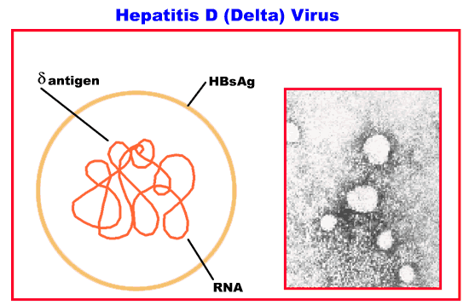

**Рис. 12.** Вирус гепатита D.

Таким образом, для репликации и экспрессии дельта-вирусу необходима хелперная функция HBV. Вспомогательными вирусами могут служить и другие представители Hepadnaviridae, в частности, вирус лесного сурка. Вирус-помощник необходим не только для репликации, а также для проникновения в клетки-мишени.

Связь обоих вирусов определяет возможность инфицирования либо при одновременном заражении, либо при суперинфицировании дельта-вирусом больного гепатитом В. Однако, в последние годы сложилось представление о наличии третьего механизма патогенеза гепатита D. Основанием послужило достаточно частое выявление у реципиентов трансплантированной печени маркеров дельта-вируса при полном отсутствии маркеров вируса гепатита В. При этом клинических и лабораторных изменений не происходит. Последующее обнаружение маркеров гепатита В определяло трансформацию латентной стадии с развитием клинической картины. Такое автономное развитие HDV-инфекции косвенно подтверждает возможность проникновения дельта-вируса в неинфицированную HBV клетку.

**Эпидемиология**

Предполагается, что всего в мире 17 млн. HDV-инфицированных хронических носителей HBsAg, что составляет 5% к их общему числу. В разных регионах гепатит D регистрируется с неодинаковой частотой от 0,1% до 20–30%. Особенно неблагополучные по дельта-вирусу районы – Южная Америка, Экваториальная Африка, бассейн Амазонки, Южная Индия, Средний Восток, Тува, Якутия, Молдова, Казахстан, Узбекистан.

* Источником инфекции являются больные острой и хронической формами дельта-вирусной инфекцией, вирусоносители, а также носители anti-HDAg, т.к. известно, что у лиц с anti-HDAg одновременно можно обнаружить и РНК вируса.
* Механизм передачи – гемоконтактный.
* Пути передачи – парентеральный, контактно-половой (при гетеро- и чаще гомосексуальных контактах), вертикальный. При дельта-гепатите имеются семейные очаги инфекции. Распространение инфекции в данном случае происходит при тесном бытовом контакте через микротравмы. Возможность распространения вируса посредством кровососущих насекомых не отрицается. Однако, случаи такой передачи крайне редки и возможны только в эндемичных районах. Наибольшее значение в распространении дельта-вируса имеет искусственный путь передачи. Его реализация происходит при многочисленных медицинских манипуляциях.
* Факторы передачи – кровь.
* Заразный период – кровь больного особенно заразна перед появлением клинических признаков болезни, после чего вирусемия резко снижается, хотя заразны и больные хроническим гепатитом.
* К вирусу гепатита дельта восприимчивы все лица, больные вирусным гепатитом В или являющиеся его носителями.

Дельта-инфекция возникает как спорадически, так и в виде вспышек.

**Патогенез**

Основной особенностью дельта-вирусного гепатита является развитие микст-инфекции, поражение печени под воздействием HDV и HBV.

При первичной коинфекции активная репликация HDV приводит к угнетению репродукции HBV. Содержание ДНК HBV уменьшается или полностью исчезает из крови, прекращается циркуляция HBeAg, падает содержание HBsAg, а у 2–10% больных он полностью исчезает. Подавление репликации вируса гепатита В чаще временное, но может быть и стабильным. При супер-инфекции прогрессирующее развитие фульминантного гепатита или цирроза печени обусловлено преимущественно влиянием HDV.

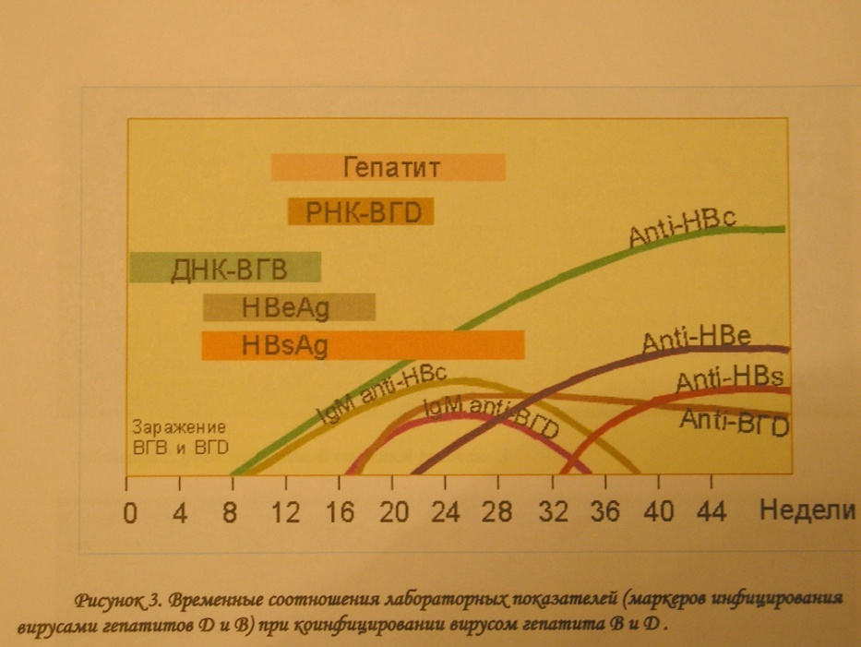

**Рис. 13.** Временные соотношения лабораторных показателей при

коинфицировании вирусами гепатитов В и D.

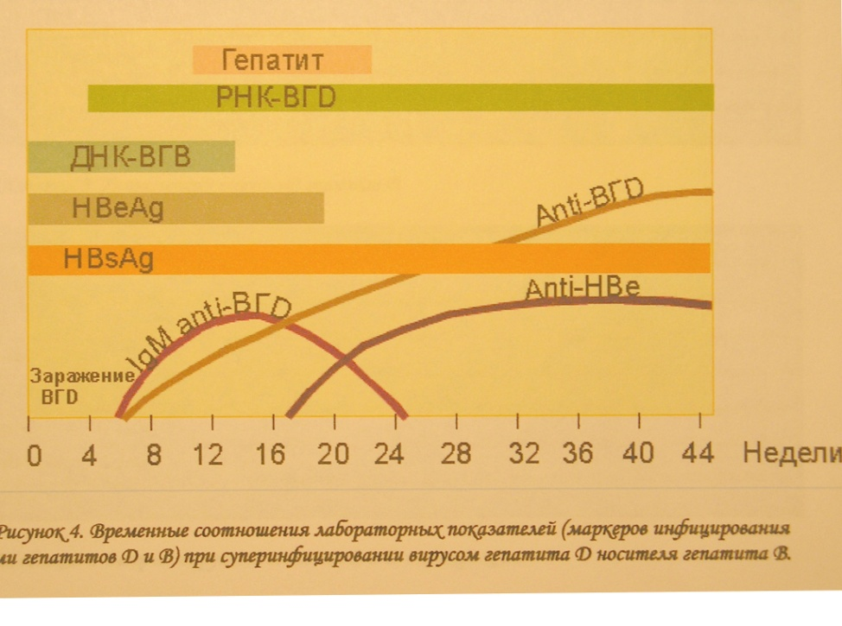

**Рис. 14.** Временные соотношения лабораторных показателей

при суперинфицировании вирусом гепатита D носителя гепатита В.

В отличие от вируса гепатита В вирус гепатита D способен к прямому цитопатическому действию на гепатоциты. Вместе с этим происходит экспрессия HDAg на мембрану гепатоцита, запускающая каскад иммунных реакций, приводящих к иммунному цитолизу инфицированных клеток.

Инфекционный процесс, обусловленный HDV, проявляется циркуляцией в крови HDAg, продолжительность которой зависит от наличия интеграции HBV в геном гепатоцита и от того, как происходило инфицирование.

При HLA-фенотипировании выявлена преимущественная восприимчивость к HDV-инфекции у представителей фенотипа HLA-DR2, которым присуща предрасположенность к аутоиммунным заболеваниям. Показано также преимущественное развитие суперинфекции HDV у носителей HBsAg, представителей фенотипов HLA-B35 и В8.

HDV способен «запускать» аутоиммунный гепатит. У больных вирусным гепатитом D находят аутоантитела к базальной мембране гепатоцитов, а также LKM-аутоантитела.

**Патоморфология**

Изменения в печени характеризуются большей выраженностью некротических изменений, а при хроническом течении – высокой активностью процесса и ранним появлением признаков цирроза печени.

**Клиническая картина**

*Острый гепатит при HDV/HBV-коинфекции*

*Инкубационный период* составляет 1–6 месяцев. Заболевание начинается остро.

*Преджелтушный период* длится 3–10 дней (короче, чем при вирусном гепатите В) и проявляется синдромами лихорадки, интоксикации, диспепсических расстройств, артралгиями. Переход в желтушный период сопровождается дальнейшим ухудшением состояния, нарастанием интоксикации и диспепсии. По сравнению с острым гепатитом В заболевание отличается более высокой и более длительной лихорадочной реакцией, более частым появлением полиморфной сыпи, сопровождающейся зудом, суставных болей, увеличением селезенки. После кратковременного улучшения состояния наблюдают клинически выраженное обострение или нарастание активности ферментов – двухволновое течение болезни.

###### Таблица 4

**Острый вирусный гепатит В и D – коинфекция**

|  |  |  |  |  |  |  |  |  |
| --- | --- | --- | --- | --- | --- | --- | --- | --- |
| Сывороточные маркеры | Инкубационный период | | Острая фаза | | | | Период выздоровления | Статус  после выздоровления |
| начало | конец | Активная репликация  вирусов гепатита  В и D | | Конец репликации вирусов гепатита  В и D | |
| HBsAg | +/- | + | | + | | + | + | - |
| HBeAg | +/- | + | | + | | - | - | - |
| Anti-HBsAТ | - | - | | - | | - | - | + |
| Anti-HBeAТ | - | - | | - | | + | + | +/- |
| Anti-HBcorAg-IgM | - | - | | + | | + | + | + |
| Anti-HBcorAg-IgG | - | - | | + | | + | + | + |
| HBV-ДНК | - | + | | + | | - | - | - |
| HDV-РНК | - | + | | + | | - | - | - |
| Anti-HD-IgM | - | - | | + | | +/- | +/- | - |
| Anti-HD-Ig(M+G) | - | - | | + | | + | + | - |

Заболевание протекает в среднетяжелой форме. Чаще наблюдаются фульминантные формы. Формирование хронического гепатита происходит в 5–10% случаев.

При лабораторном исследовании отмечается повышение активности АЛТ, малохарактерное для гепатита В повышение показателей тимоловой пробы.

*Острый гепатит D при HDV/HBV-суперинфекции*

*Инкубационный период* составляет 3–4 недели.

*Преджелтушный период* продолжается 4 дня характеризуется интоксикацией, диспепсическими расстройствами, лихорадкой, гепатоспленомегалией, артралгией. В желтушный период общее состояние больного ухудшается. Боли в суставах и правом подреберье усиливаются, лихорадка сохраняется, на коже туловища и конечностей нередко появляется уртикарная зудящая сыпь. К отличительным признакам острого гепатита D относятся повторные обострения, иногда превышающие по тяжести первую волну, развитие отечно-асцитического синдрома и печеночной недостаточности. Выздоровление наблюдается редко. Частота хронизации составляет 70–80%.

###### Таблица 5

**Острый вирусный гепатит D – суперинфекция**

**при хроническом вирусном гепатите В**

|  |  |  |  |  |  |  |
| --- | --- | --- | --- | --- | --- | --- |
| Сывороточные маркеры | Инкубационный период | | Острая фаза | | Период выздоровления | Статус после выздоровления |
| начало | конец | Активная репликация вирусов гепатита В и D | Конец репликации вирусов гепатита В и D |
| HBsAg | + | + | + | + | + | + |
| HBeAg | +/- | +/- | - | -/+ | +/- | - |
| Anti-HBsAТ | - | - | - | - | - | - |
| Anti-HBeAТ | +/- | +/- | +/- | +/- | +/- | - |
| Anti-HBcorAg-IgM | +/- | +/- | +/- | +/- | +/- | - |
| Anti-HBcorAg-IgG | + | + | + | + | + | + |
| HBV-ДНК | +/- | +/- | - | -/+ | +/- | - |
| HDV-РНК | - | + | + | - | - | - |
| Anti-HD-IgM | - | - | -/+ | + | +/- | +/- |
| Anti-HDIg(M+G) | - | - | -/+ | + | + | + |

*Фульминантная форма*

Преимущественно развивается при суперинфекции – 5% случаев (для сравнения, при коинфекции – 2% случаев). Признакам печеночной недостаточности предшествует фаза острого некомагенного гепатита. Течение болезни затяжное. Фаза прекомы очерчена, продолжается 3–4 дня. Коматозный период молниеносен. Характерен выраженный геморрагический синдром.

*Хронический гепатит*

В начальной стадии преобладают субъективные расстройства. Резко снижается трудоспособность. Характерно снижение половой активности, у женщин детородного возраста возникают расстройства менструального цикла. Наблюдаются диспепсические нарушения – ухудшается аппетит, уменьшается толерантность к пище. Нередко появляется чувство тяжести в правом подреберье. Наблюдается беспричинное похудание. Эти симптомы быстро прогрессируют. При пальпации обнаруживается увеличенная плотная печень, селезенка. Желтуха неинтенсивная, является непостоянным признаком заболевания. Отличие хронического гепатита D от гепатита В – отсутствие внепеченочной репликации вируса.

Рано выявляются признаки отечно-асцитического синдрома (отрицательный диурез, пастозность голеней), внепеченочные знаки (пальмарная эритема, сосудистые «звездочки», «часовые стеклышки», «лакированные губы»). Цирроз развивается не только чаще, но и в более ранние сроки по сравнению с другими парентеральными гепатитами. Больные HDV-циррозом в среднем на 10–15 лет моложе больных циррозом на фоне HBV. Выраженные признаки портальной гипертензии – асцит, венозные коллатерали на передней брюшной стенке – чаще становятся очевидными в более поздние сроки. Им нередко сопутствует геморрагический синдром – носовые кровотечения, кровоточивость десен, метроррагии, синяки и др.

При лабораторном исследовании отмечается диспротеинемия (снижение альбуминов, повышение γ-глобулинов), выраженное снижение сулемового титра, ускорение СОЭ, гиперферментемия со значительным повышением активности АЛТ.

Течение волнообразное с частыми обострениями и неполными ремиссиями. Обострения сопровождаются короткими 2–3 дневными подъемами температуры с ознобом, нарастанием желтухи, повышением активности АЛТ. В отличие от хронического гепатита В, иммунные сдвиги непостоянны и выражены незначительно.

* + 1. **Диагностика**

1. Эпидемиологический анамнез
2. Клиническая картина
3. Серологический метод – постановка ИФА для выявления маркеров гепатита:

* антиген дельта-вируса (HD-Ag) – маркер активной репликации вируса. Выявляется в гепатоцитах и сыворотке крови. При острой инфекции HD-Ag циркулирует в крови недолго, хотя в гепатоцитах его синтез продолжается. При хронической дельта-инфекции HD-Ag может быть выявлен как в гепатоцитах, так и крови в течение длительного времени;
* антитела к HDV класса IgM – маркер активной репликации возбудителя. При острой инфекции IgM обнаруживаются на 10–15 день заболевания и сохраняются в крови 2,5–3 месяца. Средний титр антител – 1:104. Длительное сохранение антител в высоком титре после перенесенного острого HDV свидетельствует о хронизации процесса. В период обострения дельта-инфекции наблюдается повышение титра IgM (1:105-1:106), а периоды ремиссии – снижение;
* антитела к HDV класса IgG – при остром течении HDV появляются в сыворотке крови на 5–9 неделе, продолжают циркулировать в течение нескольких месяцев;
* при коинфекции титр суммарных антител (IgM + IgG) обычно не превышает 1:103, тогда как при суперинфекции титр гораздо выше. У больных хроническим HDV суммарные антитела выявляются постоянно в высоких титрах;

1. ПЦР (поиск РНК вируса гепатита D). РНК дельта-вируса определяется в гепатоцитах и в сыворотке крови параллельно с HD-Ag, а также в течение некоторого времени после его исчезновения. При острой инфекции выявляется более высокое содержание РНК вируса по сравнению с хроническим гепатитом;
2. Биохимический анализ крови (активность печеночных ферментов повышена, увеличение содержания общего билирубина за счет прямого, изменения тимоловой и сулемовой проб, диспротеинемия).

**Лечение**

1. Терапия симптоматическая. Препараты интерферона, иммуномодуляторы не эффективны.
   1. **3.3. Гепатит С**

Это вирусное заболевание человека с парентеральным механизмом заражения, протекающее с преобладанием безжелтушных легких форм и склонное к хронизации. По распространенности гепатит С превосходит ВИЧ-инфекцию, что связано с коротким периодом времени полужизни частицы вируса и более высоким уровнем продукции при ВГС-инфекции. Эти показатели для ВГС составляют около 3-х часов и 1,1·10 синтезированных вирионов в день, а для ВИЧ – 6 часов и 10 вирионов в день соответственно.

Инфекция, вызванная вирусом гепатита С (ВГС, HCV), является глобальной проблемой здравоохранения. Это связано с тем, что на ее долю приходится 20% случаев острых гепатитов, 70% хронических гепатитов, 40% циррозов печени в терминальной стадии и 60% случаев гепатоцеллюлярной карциномы (для индустриально развитых стран). ВГС имеет общие черты с ВГВ, однако отличается от него рядом принципиальных признаков: существенно более низкой интенсивностью эпидемического процесса среди населения в целом; иной структурой путей передачи возбудителя; редким вовлечением в эпидемический процесс детей 1–14 лет и взрослых старше 30 лет; наиболее интенсивным вовлечением в эпидемический процесс лиц, получавших кровь и ее препараты, а также имевших в анамнезе массовые медицинские и немедицинские (внутривенное введение наркотиков) манипуляции; более частым формированием хронических вирусных инфекций.

**Этиология**

Возбудитель классифицируется как представитель самостоятельного рода в семействе Flaviviridae. Вирус представляет собой сферическую частицу диаметром 50 нм, состоящую из нуклеокапсида, окруженного белково-липидной оболочкой. На наружной мембране HCV расположены шипы, представленные гликозилированными пептидами gp88, имеющие свойства гемагглютинина и нейраминат-О-ацетил-эстеразы. Клеткой-мишенью вирус распознается отдельным рецептором гликопептидом (N-ацетил-9-О-ацетилнейраминовая кислота), поэтому на стадии адгезии конкуренция за клетку между вирусом гепатита С и другими вирусами отсутствует.

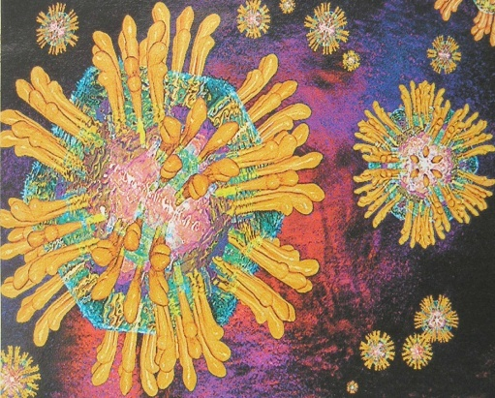 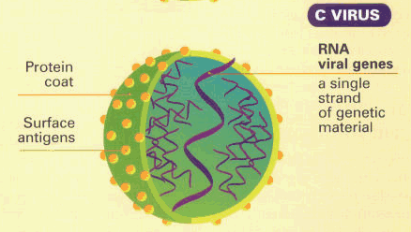

**Рис. 15.** Вирус гепатита С.

Геном представлен однонитевой мелкой молекулой РНК положительной полярности, которая кодирует образование структурных и неструктурных белков.

Белки вируса гепатита С

Структурные

Неструктурные

Нуклеокапсидный белок С

(core protein)

Оболочечные гликопротеиды Е1, Е2/NS1

(envelope)

Ферментоактивные белки

NS2, NS3, NS4, NS5

Установлено, что только антитела к этим белкам играют нейтрализующую и протективную (защитную) роль в ходе инфекции. Эти поверхностные белки, возможно, будут использованы для изготовления вакцины против ГС.

Белок, кодированный NS4а зоной, обладает стабилизирующей функцией и способствует протеиназной/хеликазной активности белка, кодированного NS3 зоной. Кроме того, он регулирует фосфорилирование белка (р70), кодируемого зоной NS5, который обладает функцией репликазы. Зона NS5b несет информацию о белке р56, предположительно представляющего собой РНК-зависимую-РНК-полимеразу, необходимую для репликации вируса.

На все эти белки в организме вырабатываются антитела, которые можно определить иммунохимическими методами. Например, ИФА (скрининговые исследования на определении суммарных АТ (IgМ+А) – анти – HCV. В качестве подтверждающих тестов применяется иммуноблот на основе рекомбинантных и синтетических пептидов. Учитывая задержку в выработке АТ необходимо определение РНК ВГС с помощью ПЦР.

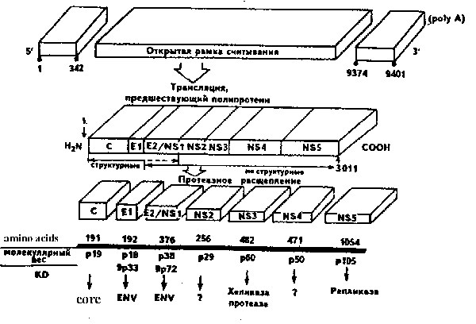

**Рис. 16.** Геномная организация вируса гепатита С.

Отличительной особенностью ВГС (HCV) является его генетическая неоднородность, обусловленная формированием большого числа разных генотипов и субтипов (квазивидов, псевдоштаммов), отличающихся иной последовательностью нуклеотидов, что позволяет вирусу ускользать от факторов противовирусного иммунитета и проводимой терапии. Эта особенность обуславливает также длительную циркуляцию в организме, приводящую к хронизации инфекции. Гипервариабельной зоной является сегмент Е2/NS1. Резистентность к проводимой терапии обуславливается вариациями в зоне NS5а.На разных стадиях заболевания могут обнаруживаться различные квазивиды, которые различаются не только по своим чужеродным свойствам, но и по функциональным особенностям.

Наиболее высокий уровень заболеваемости в Западной Европе и наиболее низкий уровень заболеваемости отмечается в Скандинавии, Швейцарии и Канаде. Поэтому и географическое распространение геновариантов HCV, циркулирующих на различных территориях неравномерно.

В настоящее время выявлено 6 генотипов и более 100 субтипов вируса гепатита С. Установлены географические различия в их распространенности. В Юго-Восточной Азии и на Дальнем Востоке чаще встречаются типы 1 и 2, в Северной и Центральной Европе – 2 и 3, в Северной Африке и на Ближнем Востоке – 4 тип. В России превалирует 1 тип, с генотипом 1b. Определение частоты распространения генотипов ВГС позволяет решать проблему эпиднадзора за инфекцией, прогнозирование исхода заболевевания, разработки тактики противовирусной терапии.

Кроме того, установлено, что люди, инфицированные 3 и 4 типами вируса, плохо поддаются интерферонотерапии, а при подтипе 1b ВГС отмечается наиболее тяжелое течение заболевания. Однако у одного больного могут быть выявлены и несколько типов вируса (микст-инфекция).

Возбудитель гепатита С инактивируется при температуре +60ºС в течение 30 минут, а при 100ºС – за 2 минуты.

**Эпидемиология**

Заболеваемость гепатитом С в последнее время имеет тенденцию к росту. К 2015 году количество случаев ВГС с развитием цирроза печени увеличится вдвое.

Распространена инфекция повсеместно. В настоящее время по материалам ВОЗ в мире насчитывается около 1 млрд. инфицированных вирусом гепатита С. Регистрация HCV в России, осуществляемая с 2001 года, показывает ежегодный рост заболеваемости. По отдельным регионам заболеваемость отмечается на уровне от 0,9 до 55,2% на 100 тыс. человек. Ежегодно во всем мире от вирусного гепатита С умирает не меньше 500 тысяч больных.

Источником инфекции являются больные острой и хронической формами инфекции.

Механизм передачи – гемоконтактный. Пути передачи – парентеральный, контактно-половой (при гетеро- и гомосексуальных контактах), вертикальный. Вероятность передачи инфекции от HCV-положительной женщины новорожденному ребенку составляет 10%. Степень риска возрастает при наличии у матери сопутствующей ВИЧ-инфекции. Пока остается неизвестным, в какое время осуществляется инфицирование ребенка – в пре-, интра- или постнатальном периоде. Передача HCV половым путем происходит относительно редко. Наибольшее значение в распространении HCV имеет искусственный путь передачи. Его реализация происходит при многочисленных медицинских манипуляциях, «шприцевой наркомании». По данным ВОЗ от 60 до 90% людей, принимающих наркотики внутривенно, инфицированы гепатитом С.

Факторы передачи – кровь, слюна, слизь цервикального канала женщин, сперма мужчин.

**Патогенез**

После проникновения в организм вирус, обладая гепатотропностью, реплицируется преимущественно в гепатоцитах. Но кроме этого HCV обладает способностью к репликации в клетках РЭС, в частности, в мононуклеарах периферической крови. Вирус обладает слабой иммуногенностью, что определяет замедленный клеточный и гуморальный иммунный ответ на инфекцию. В острой стадии болезни сероконверсия возникает в среднем через 6–8 недель после появления признаков цитолиза. Антитела класса М к ядерному антигену начинают определяться через 2–10 недель от начала заболевания и циркулируют не более 2-х месяцев. Более длительное циркулирование IgМ соответствует хронизации процесса.

Антитела к неструктурным белкам вируса в острой фазе инфекции не выявляются.

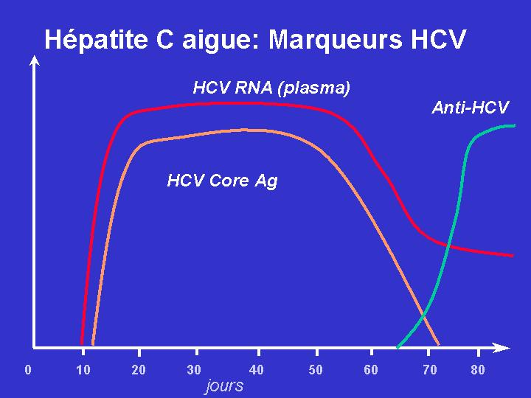

**Рис. 17.** Сроки выявления маркеров вирусного гепатита С

в сыворотке крови.

Устойчивость HCV к специфическим факторам иммунитета обусловлена его высокой способностью к «ускользанию» из-под иммунологического надзора. Один из механизмов – реплицирование вируса с высоким уровнем мутаций, что обеспечивает присутствие в организме множества постоянно изменяющихся антигенных вариантов вируса (квазиразновидности). Кроме того, развитие вируса гепатита С сопровождается выработкой пептидов-антагонистов Т-лимфоцитов, что приводит к блокированию хелперной и цитотоксической активности.

У хронически инфицированных больных HCV ответ является поликлональным и мультиспецифичным, но выражен значительно слабее, чем у больных острой формой инфекции (ОГС). Более того, элиминация возбудителя у больных ОГС сопровождается мощным CD4+ Т-клеточным ответом и продукцией Th1 цитокинов (интерферон, IL-2). Вероятно, хронизация процесса обусловлена сниженной чувствительностью HCV к действию цитокинов или недостаточной продукцией последних. Дополнительными факторами, способствующими персистенции HCV, являются вирусная ингибиция процессинга и презентации антигена, иммунологическая толерантность к HCV, инактивация эпитопов цитотоксических лимфоцитов.

В последние годы предприняты попытки, оценить влияние иммуногенетических факторов на исходы инфицирования HCV макроорганизма. При обследовании больных острым гепатитом С со спонтанной элиминацией HCV отмечена статистически значимое превышение частоты выявления DRB1*04, DQA1*03 и DQB1*0301 аллелей по сравнению с больными хроническим гепатитом С. Таким образом видно, что генотип HLA класса II является существенным фактором, определяющим исход встречи HCV с макроорганизмом. По всей видимости, контроль силы и направленности иммунного ответа осуществляется не отдельными аллелями, а взаимодействием комплекса генов. Другим доказательством роли иммуногенетических факторов является различие в реакции на HCV у представителей разного пола. Частота выявления HCV RNA и повышенный уровень аминотрансфераз у женщин с антителами против HCV существенно ниже, чем у мужчин.

У больных старше 50 лет эволюция ХГС в цирроз печени происходит в 18 раз быстрее, чем у лиц молодого возраста

В патогенезе HCV-инфекции, как и при HBV-инфекции, существенное значение имеют отягощающие факторы, такие как алкоголизм, коинфекция ВИЧ, наркомания, лекарственное поражение печени, HBV/HCV микст-инфекция и др.

**Клиническая картина**

*Инкубационный период* длится от 2 до 26 недель. В течение гепатита С выделяют острую и хроническую стадии болезни. Последняя включает две фазы: латентную и реактивации.

*Острая стадия гепатита С* чаще всего протекает в бессимптомной форме или же сопровождается слабостью, быстрой утомляемостью, ухудшением аппетита, снижением толерантности к физическим нагрузкам, иногда ощущением тяжести в правом подреберье. Если появляется желтушность, то выражена она несильно. Закономерно повышается активность печеночных трансаминаз, чаще с повторными пиками, реже – постоянно. Методом ПЦР в крови выявляется РНК вируса.

Острая стадия гепатита С может закончится выздоровлением со стабильным исчезновением HCV-РНК, но у большинства больных (75–80%) происходит хронизация процесса, при которой латентная фаза предшествует фазе реактивации. Продолжительность латентной фазы составляет 10–20 лет. В этот период при объективном исследовании может быть выявлено нерезкое увеличение размеров печени с уплотнением ее консистенции. Периодически повышается активность АЛТ. Содержание РНК в крови несколько снижается. Антитела к вирусу периодически исчезают, затем появляются вновь. Продолжительность латентной фазы сокращается при наличии предшествовавшей или развившейся патологии печени (алкогольные, токсические, лекарственные поражения печени), интеркуррентных заболеваний.

*Фаза реактивации* соответствует началу клинически манифестной стадии гепатита С с последующим развитием хронического гепатита, цирроза печени, гепатокарциномы. Характеризуется стабильной вирусемией с высоким уровнем РНК HCV.

*Хронический гепатит* часто дебютирует гиперферментемией (стабильной или периодической) при отсутствии клинических, субъективных или объективных, признаков болезни.

При клинически манифестной фазе особенно характерны признаки астении. При этом характерно также нарушение аппетита, диспепсический синдром, похудение, геморрагический синдром. Основным объективным признаком является увеличение и уплотнение печени и селезенки. Эта фаза заболевание протекает преимущественно без желтухи. Иногда отмечается повторный субфибрилитет.

###### Таблица 6

**Внепеченочные проявления хронической HCV-инфекции**

|  |  |
| --- | --- |
| Эндокринные | Гпертиреоз/Гипотиреоз  Тиреоидит Хашимото  Сахарный диабет |
| Гематологические | Идиопатическая тромбоцитопения  Неходжкинская В-лимфома  Макроглобулинемия Вальденстрема  Апластическая анемия |
| Поражение слюнных желез | Лимфоцитарный сиалоаденит |
| Поражение глаз | Язвы роговицы Mooren  Увеит |
| Кожные | Кожный некротизирующий васкулит  Поздняя кожная порфирия  Красный плоский лишай  Мультиформная эритема  Узловатая эритема  Малакоплакия  Крапивница |
| Нейромышечные | Миопатический синдром  Периферическая полинейропатия  Синдром Гийена-Барре |
| Суставные | Артриты и артралгии |
| Почечные | Гломерулонефрит |
| Аутоиммунные и другие | Узелковый периартериит  Интерстициальный легочный фиброз  Легочный васкулит  Гипертрофическая кардиомиопатия  CRST-синдром  Антифосфолипидный синдром  Аутоиммунный гепатит 1 и 2 типа  Синдром Бехчета  Дерматомиозит |

Определение анти-HCV стабильно положительно. В клинической картине хронического гепатита С часто выявляются внепеченочные проявления заболевания.

## Диагностика

1. Клиническая картина.
2. Эпидемиологический анамнез.
3. Серологический метод исследования (ИФА) для поиска маркеров HCV (IgM, IgG к ВГС). Нарастание тиров IgM и IgG в динамике.
4. Биохимический анализ крови (билирубин, АЛТ, АСТ, тимоловая и сулемовая пробы, ГГТП, щелочная фосфатаза, протеинограмма).
5. ПЦР (HCV – RNA)
6. Морфологическое исследование биоптатов печени для уточнения стадии и активности процесса:

###### Таблица 7

|  |  |  |
| --- | --- | --- |
| Степень активности | Морфологическая картина | Повышение уровня АЛТ |
| Минимальная | Перипортальные ступенчатые некрозы ограничены перипортальной зоной, поражена лишь часть поратальных трактов | До 3 раз |
| Умеренная | В патологический процесс вовлечены все портальные тракты | До 10 раз |
| Выраженная | Некроз проникает внутрь долек, возникают мостовидные некрозы | Более 10 раз |

**Лечение**

Терапия больных хроническим гепатитом С остается важнейшей проблемой гепатологии и предусматривает комплексный подход, учитывающий степень активности патологического процесса, ведущий синдром болезни, наличие признаков цирроза, возраст пациента, сопутствующие заболевания и др.

Помимо базисной, терапия больных включает стандартную (интерферон, аномальные нуклеозиды) и альтернативную (ингибиторы сериновой протеазы, ингибиторы обратной транскриптазы, иммунотерапевтические методы).

Противовирусная терапия назначается пациентам с наличием в сыворотке РНК вируса, при умеренной и выраженной степенях активности процесса и фиброзом любой степени выраженности.

###### Таблица 8

## Противовирусные препараты, применяемые в лечении больных

**хроническими гепатитами В и С**

|  |  |  |  |
| --- | --- | --- | --- |
| Название препарата | Состав | Длительность курса при | |
| ХГВ | ХГС |
| Веллферон | Альфа-n1 ИФН | 6 мес | 9-12 мес |
| Интрон А | Альфа-2b ИФН | 6 мес | 9-12 мес |
| Реаферон | Альфа-2а ИФН | 6 мес | 9-12 мес |
| Виферон | Альфа-2b ИФН, витамины Е, С | 6 мес | 9-12 мес |
| Ламивудин  (эпивир, ЗТС, зеффикс) | Синтетический нуклеозид | 6 мес | 9-12 мес |
| Рибавирин | Синтетический нуклеозид | 6 мес | 9-12 мес |
| Неовир | Индуктор ИФН | 2 мес | 2 мес |
| Циклоферон | Индуктор ИФН | 2 мес | 2 мес |

Относительные противопоказания к противовирусному лечению интерфероном – неконтролируемый сахарный диабет, аутоиммунные заболевания.

Абсолютные противопоказания интерферонотерапии – депрессия в анамнезе, неконтролируемая эпилепсия, нейтропения, тромбоцитопения, декомпенсированный цирроз печени, тяжелые заболевания сердца.

Альтернатива интерферонотерапии – использование рекомбинантного интерлейкина-1 (ß-лейкин) и интерлейкина-2 (ронколейкин). ИЛ-1 стимулирует функции лейкоцитов и лимфоцитов различных типов в процессе развития воспаления и иммунного ответа, активирует нейроэндокринную систему. ИЛ-2 регуляторный цитокин, способный восстанавливать нарушенное взаимоотношение между Th1 и Th2. Монотерапия ронколейкином приводит у большинства больных к первичной и стабильной ремиссии.

Новый препарат: ФЕРРОВИРА для повышения клеточного иммунитета (натрия дезоксирибонуклеат).

* 1. **3.4. Гепатит ТТV**

Это вирусное заболевание человека с парентеральным механизмом заражения, регистрирующееся только в структуре хронических заболеваний печени. Протекает как в виде моно-, так и в виде коинфекции. Вирус был обнаружен в 1997 году в Японии в плазме крови донора с повышенным уровнем трансаминаз. Ранее известные маркеры гепатитов в сыворотке крови данного больного отсутствовали. Вирус был назван «Transfusion Transmitted Virus», т.е. «передающийся трансфузиями вирус». В развитых странах TTV встречается в популяции приблизительно с такой же частотой, как и вирусы гепатов В и С.

**Этиология**

Сравнение свойств TTV с известными ДНК-содержащими вирусами дало основание предположить, что он наиболее близок к семействам Circoviridae и Parvoviridae.

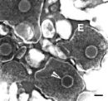

**Рис. 18.** Вирус гепатита TTV.

TTV является простым вирусом. Он содержит одноцепочечную ДНК, протяженностью 37–39 пар нуклеотидов. Выявлены две открытые рамки считывания (ORF1 и ORF2). В настоящее время известно 4 генотипа и 9 субтипов вируса.

## Эпидемиология

Источником инфекции являются больные люди. Но согласно последним данным, вирус ТТ был обнаружен и у животных – свиней, кур, коров. Однако вызванный им гепатит относится к числу оппортунистических инфекций.

Передача инфекции может осуществляться как парентерально, так и фекально-орально (с пищей и водой). Частота выявления ДНК TTV у доноров крови в США составляет 1,0%, в Великобритании – 1,9%, в России – 16,7%, в Японии – 41,0%. Вирус был выделен в препаратах, изготовленных из плазмы крови, из VIII, IX факторов свертывания.

Доказана возможность внутриутробного инфицирования**,** а также инфицированияв родах и постнатально при грудном вскармливании и уходе за ребенком, чем объясняется довольно высокий уровень инфицированности TTV среди детей. Предрасполагающим фактором восприимчивости организма к вирусу является иммунодефицитное состояние.

Генотипирование изолятов TTV, полученных от одного и того же больного, показало возможность одновременной циркуляции нескольких генотипов вируса.

**Патогенез**

Печень служит основным местом репликации вируса, что доказывается обнаружением ДНК TTV в гепатоцитах в концентрациях в 10–100 раз более высоких, чем в сыворотке и в плазме крови, а также обнаружением в печени двухцепочечных кольцевых молекул ДНК, которые рассматриваются в качестве репликативных промежуточных форм ДНК.

Установлено наличие различных генотипов вируса, выделяемых у одного и того же больного из плазмы и мононуклеарных клеток периферической крови, что предполагает возможность репликации TTV в мононуклеарных клетках и существование органотропности для различных генотипов TTV. Кроме того, репликативныс формы ДНК TTV были обнаружены в клетках костного мозга. Предполагается возможность репликации вируса и в других тканях, в частности (на основании обнаружения более высокого уровня ДНК TTV в слюне, чем в сыворотке крови) в слюнных железах.

Документирована возможность, как транзиторной, так и длительно персистирующей инфекции TTV. Механизмы длительной персистенции вируса не изучены. Способность к интеграции ДНК TTV в геном клеток хозяина не доказана.

**Клиническая картина**

Заболевание может протекать в желтушной и безжелтушной формах. При чем во втором случае оно по клинической картине напоминает грипп, отличаясь от него длительным течением, изменениями в биохимии крови, выявлением антигена вируса TT. Отсутствие желтухи свидетельствует о несостоятельности иммунной системы больного, поэтому вероятнее всего данный пациент станет хроническим носителем инфекции.

**Диагностика**

1. Эпидемиологический анамнез.
2. Серологический метод диагностики (постановка ИФА для выявления специфических IgM и IgG).
3. Биохимический анализ крови (повышение активности АЛТ, ЛДГ, ГГТФ и щелочной фосфатазы, повышение содержания билирубина).
4. ПЦР (обнаружение ДНК в сыворотке крови больного).

**Лечение**

Основным принципом лечения на данный момент является интерферонотерапия.

* 1. **3.5. Гепатит G**

Это инфекционное заболевание с гемоконтактным механизмом передачи, протекающее в острой или хронической форме.

HGV (ВГG) впервые был обнаружен в 1995 году. В 1996 году вирус гепатита G был выделен из плазмы крови больного хроническим гепатитом С. Гепатит G распространен повсеместно. В России частота выявления возбудителя колеблется от 2% (в Москве) до 8% (в Якутии).

**Этиология**

HGV относят к семейству Flaviviridae. По строению НGV похож на возбудителя гепатита С. Вирус имеет диаметр 20–30 нм. Геном образован молекулой РНК.

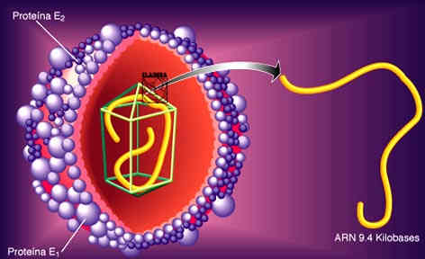

**Рис. 19.** Вирус гепатита G.

Вирус определяется в большинстве биологических жидкостей и тканей, в том числе, в плазме крови, мононуклеарных клетках крови, клетках спинного мозга.

## Эпидемиология

Источником инфекции являются больные и носители вируса гепатита G.

Механизм передачи – гемоконтактный.

Заражение чаще всего происходит при переливании донорской крови, использовании одной иглы разными людьми, при половом контакте (но при гепатите G риск заражения очень невелик), редко – вертикально (от матери к плоду). В 40% случаев источник заражения остается неизвестным.

Коинфекция гепатита G с гепатитами В, С или D выявляется значительно чаще, чем моноинфекция. Определение РНК HGV среди больных острыми гепатитами В и С происходит в 24,5% и 37,0% случаев соответственно. А при хронических гепатитах В и С верифицируют HGV в 9,7% и 16,7% случаев соответственно. Среди больных хроническим гепатитом D маркеры гепатита G регистрируются в 39,9% случаев.

**Патогенез**

Патогенез гепатита G окончательно не изучен. Вирус обладает большей тропностью к лимфоцитам, чем к гепатоцитам. Инфицирование же клеток печени происходит при неспецифическом заносе зараженных лимфоцитов с током крови. Кроме того, известно, что вирус способен индуцировать развитие аутоиммунных реакций. Сочетание HCV+HGV предположительно повышает риск развития первичного рака печени.

**Клиническая картина**

По клиническому течению гепатит G напоминает гепатит С. Но для него не характерно прогрессирование процесса с развитием цирроза и рака печени.

*Инкубационный период* длится 14–20 дней.

*До появления желтухи* болезнь напоминает грипп (температура, головная боль, общее недомогание, ломота в теле), только с той разницей, что развитие симптомов происходит постепенно. Кроме того, вирус гепатита G может проявлять себя болью в суставах, высыпаниями на коже.

*После появления желтухи* состояние больных улучшается. В течение нескольких недель происходит обратное развитие симптомов. Но есть вероятность хронизации процесса. При этом отмечаются недомогания к концу дня, тошнота, несильные боли в животе, суставные и мышечные боли, расстройства стула. Желтуха, геморрагический синдром, похудение, гепатоспленомегалия – поздние симптомы хронического гепатита G.

**Диагностика**

1. Эпидемиологический анамнез.
2. Клиническая картина.
3. Постановка ИФА (IgM, IgG к оболочечному антигену Е2) – серологический метод диагностики.
4. Биохимический анализ крови (печеночные ферменты, билирубин, протеинограмма – при остром гепатите, ГГТП, щелочная фосфатаза – при хроническом гепатите).
5. ПЦР (РНК HGV).

**Лечение**

Аналогично лечению при других парентеральных гепатитах.

* 1. **3.6. Гепатит SEN**

В 1999 году итальянскими исследователями от больного ВИЧ-инфекцией с признаками поражения печени выделен ДНК-содержащий вирус – SEN. По мнению итальянских исследователей, этим вирусом может быть инфицировано 3% больных гемофилией, 40–60% наркоманов, внутривенно использующих наркотики, и 60% больных гепатитом не верифицированной этиологии.

**Этиология**

Вирус гепатита SEN по ряду характеристик близок к ТТ-вирусу, поэтому его отнесли к семейству Circoviridae. Геном вируса представлен одноцепочечной молекулой ДНК, длиной 3800 нуклеотидов.

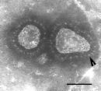

**Рис. 20.** Вирус гепатита SEN.

Анализ различных изолятов позволил выделить восемь вариантов SENV, обозначенных буквами латинского алфавита от А до Н. При чем среди доноров крови встречается преимущественно SENV-В, а среди «внутривенных» наркоманов – все варианты с преобладанием SENV-А. SENV-D и SENV-Н встречаются преимущественно у больных гепатитами В и С.

**Эпидемиология**

Источник инфекции – больные и носители SENV.

Механизм заражения – гемоконтактный.

Пути передачи – парентеральный, трансплацентарный.

Часто передача вируса осуществляется при гемотрансфузиях, однако большинство случаев переливания SENV-положительной крови не приводит к развитию гепатита. Предрасполагающим фактором восприимчивости организма, как и при TTV-гепатите, является иммунодефицитное состояние.

Частота обнаружения вируса среди здорового населения США составляет 1,8%, а в Юго-Восточной Азии – 10–15%.

**Вопросы и тесты рейтингового контроля**

* 1. Вирусы гепатита А относятся к семейству:

а) ортомиксовирусов;

б) ротавирусов;

в) ретровирусов;

г) пикорнавирусов;

д) арбовирусов.

2. Механизм передачи вирусов гепатита А:

а) перкутанный (кровяной);

б) аэрогенный;

в) контактный;

г) фекульно-оральный;

3. Специфическая профилактика вирусов гепатита А:

а) обязательная;

б) по эпидемическим показаниям;

в) необязательная.

4. Вирусы гепатита В относятся к семейству:

а) парамиксовирусов;

б) пикорнавирусов;

в) гепаднавирусов;

г) ретровирусов;

д) ротавирусов.

5. HBs-антиген вирусов гепатита В:

а) коровый;

б) ядерный;

в) трансактиватор;

г) поверхностный;

6. HBs-антиген вирусов гепатита В свидетельствует о:

а) инфицированности;

б) инфекционности крови;

в) репликации в гепатоцитах;

7. Механизм передачи вирусов гепатита В:

а) фекально-оральный;

б) аэрогенный;

в) контактный;

г) кровяной (гемоконтактный);

8. Пути передачи вирусов гепатита В:

а) воздушно-капельный;

б) алиментарный;

в) парентеральный;

г) трансмиссивный;

д) половой;

9. Специфическая профилактика вирусов гепатита В:

а) по эпидемическим показаниям;

б) необязательная;

в) обязательная;

10. Вирусы гепатита D являются соагентами гепатитов:

а) Е;

б) F;

в) TTV;

г) B;

д) A;

ж) С;

11. Основные пути передачи вирусов гепатита D:

а) трансмиссивный;

б) воздушно-капельный;

в) половой;

г) контактно-бытовой;

д) парентеральный;

ж) алиментарный;

з) вертикальный;

12. Гепатит D протекает в виде:

а) вторичной инфекции;

б) рецидива;

в) суперинфекции;

г) реинфекции;

д) коинфекции;

13. Основной путь передачи вирусов гепатита С:

а) алиментарный;

б) водный;

в) половой;

г) парентеральный;

д) трансмиссивный;

14. Основной метод диагностики вирусных гепатитов:

а) вирусологический;

б) серологический;

в) вирусоскопический;

г) молекулярно-биологический (ПЦР);

д) кожно-аллергический;

**Практическая работа студентов**

Серологическая диагностика вируса гепатита В с помощью реакции обратной пассивной гемагглютинации (РОПГА). Постановка РОПГА:

|  |  |  |  |  |  |  |
| --- | --- | --- | --- | --- | --- | --- |
| Разведение  **сыворотки** | **1:8** | **1:16** | **1:32** | **1:64** | **1:128** | **Контроль**  **сыворотки** |
| **Ингредиенты** |  |  |  |  |  |
| Физиологический раствор | 0,2 | 0,2 | 0,2 | 0,2 | 0,2 | 0,2 |
| Сыворотка  больного  (разв. ¼) | 0,2 | 0,2 | 0,2 | 0,2 | 0,2 | – |
| Сыворотка крови донора-носителя НВА | – | – | – | – | – | 0,2 |
| Эритроцитарный антительный  диагностикум | 0,4 | 0,4 | 0,4 | 0,4 | 0,4 | 0,4 |
| Учет реакции |  |  |  |  |  |  |

*Примечание.* Реакция учитывается по зонтику:

отрицательная

положительная

**Самостоятельная работа студентов**

* 1. Составить схему лабораторной диагностики вирусных гепатитов (серологические маркеры вирусных гепатитов)

**Список использованной литературы**

* + 1. *Борисов, Л. Б.* Медицинская микробиология, вирусология и иммунология [Текст]. – М.: ООО «Медицинское информационное агентство», 2002.
    2. *Таточенко, В. К.* Иммунопрофилактика – 2005 [Текст] / В. К. Таточенко, Н. А. Озерецковский, А. М. Федоров, А. Ф. Соколова, С. Г. Алексина. – М.: Серебряные нити. 2005.
    3. *Журкин, А. Т.* Вирусные гепатиты [Текст]. Учебное пособие. –СПб.: 2004.
    4. Инфекционные болезни у детей [Текст] / Гл. ред. проф. В. Н. Тимченко. – СПб.: СпецЛит, 2006.
    5. *Коротяев, А. И.* Медицинская микробиология, иммунология и вирусология [Текст] / А. И. Коротяев, С. А.Бабичев. – СПб.: Специальная литература, 1998.
    6. *Балаян, М. С.* Энциклопедический словарь – вирусные гепатиты [Текст] / М. С. Балаян, М. И. Михайлов; 2-е изд., перераб. и доп. – М., 1999.
    7. Медицинская микробиология // Гл. ред. В. И. Покровский, О. К. Поздеев. – М.: ГЭОТАР МЕДИЦИНА, 1999.
    8. *Шахильдян, И. В.* Парентеральные вирусные гепатиты (эпидемиология, диагностика, профилактика) / И. В. Шахильдян, М. И. Михайлов, Г. Г. Онищенко – М., 2003.
    9. Современные подходы в лечении хронических гепатитов у детей. Учебное пособие. НИИДИ. СПб.: 2001.

**Список рекомендуемой литературы**

1. *Богач,* В. В. Мир вирусных гепатитов, №1, 2000.
2. *Каир,* А. Н. Тезисы докладов конференции «Гепатит С (Российский консенсус)», 26-27 сентября 2000.
3. *Симонова*, Е. Г. Тезисы докладов конференции «Гепатит С (Российский консенсус)», 26-27 сентября 2000.
4. *Трошина*, Н. В. Мир вирусных гепатитов, №4, 2000.
5. *Учайкин, В. Ф*. ТТ-вирусная инфекция у детей [Текст] / В. Ф. Учайкин, Т. В. Чередниченко, А. Н. Степанов, А. С. Яновский. Эпидемиология и инфекционные болезни, № 2, 2002.
6. *Хазанов,* *А. И.* Новый ДНК-вирус (TTV) и его роль в возникновении заболеваний печени [Текст] / *А. И. Хазанов, А. Ф. Логинов.* Российские медицинские вести, №1, 1999.
7. *Шувалова,* *Е. П.* Инфекционные болезни [Текст] / Е. П. Шувалова, Е. С. Белозеров, Т. В. Беляева, Е. И. Змушко. Ростов-на-Дону: Феникс, 2001.
8. *Ющук*, *Н. Д.* Инфекционные болезни [Текст] / *Н. Д. Ющук, Ю. Я. Венгеров.* – М.: Медицина, 2003.
9. Consensus Statement. EASL International Consensus Conference on hepatitis C. J.Hepatol. 1999.
10. *Cramp, M. E.* Hepatits C virus-specific T-cell reactivity during interferon and ribavirin treatment in chronic hepatitis C / M. E. Cramp, S. Rossol, S. Chokshi [et al ]. // Gastroenterology. 2000.
11. *Koziel, M. J.* The role of immune responses in the pathogenesis of hepatitis C virus infection / M. J. Koziel. // J.Vir.Hepat. – 1997. – 4. – Suppl.2.
12. *Naoumov, N. V.* Hepatitis C virus-specific CD4+ T cells: do they help or damage? / N. V. Naoumov// Gastroenterology. 1999.
13. [www.dyn.ru](http://www.dyn.ru) [Электронный ресурс]
14. [www.gabr.org.ru](http://www.gabr.org.ru) [Электронный ресурс]
15. [www.gradusnik.ru](http://www.gradusnik.ru) [Электронный ресурс]
16. [www.health-ua.com](http://www.health-ua.com) [Электронный ресурс]
17. [www.hepatit.agava.ru](http://www.hepatit.agava.ru) [Электронный ресурс]
18. [www.hepatit.ru](http://www.hepatit.agava.ru) [Электронный ресурс]
19. [www.hepatitinfo.ru](http://www.hepatitinfo.ru) [Электронный ресурс]
20. [www.hepatit-inform.com.ua](http://www.hepatit-inform.com.ua) [Электронный ресурс]
21. [www.hepatitu.net](http://www.hepatitu.net) [Электронный ресурс]
22. [www.immuno.health-ua.com](http://www.immuno.health-ua.com) [Электронный ресурс]
23. [www.infectology.ru](http://www.infectology.ru) [Электронный ресурс]
24. [www.infectology.ru](http://www.infectology.ru) [Электронный ресурс]
25. [www.medi.ru](http://www.medi.ru) [Электронный ресурс]
26. [www.medicina.apatity.ru](http://www.medicina.apatity.ru) [Электронный ресурс]
27. [www.medlinks.ru](http://www.medlinks.ru) [Электронный ресурс]
28. [www.microbiolog.ru](http://www.microbiolog.ru) [Электронный ресурс]
29. [www.pharmvestnik.ru](http://www.pharmvestnik.ru) [Электронный ресурс]
30. [www.primer.ru](http://www.primer.ru) [Электронный ресурс]
31. [www.privivka.ru](http://www.privivka.ru) [Электронный ресурс]
32. [www.rds.yahoo.com](http://www.rds.yahoo.com) [Электронный ресурс]
33. [www.speclit.med-lib.ru](http://www.speclit.med-lib.ru) [Электронный ресурс]
34. [www.speclit.spb.ru](http://www.speclit.spb.ru) [Электронный ресурс]
35. [www.vector-best.ru](http://www.vector-best.ru/brosh/vir_hep1.htm) [Электронный ресурс]

**Приложения 1**

##### **Диагностические маркеры вирусных гепатитов**

|  |  |  |  |
| --- | --- | --- | --- |
| Нозология | Маркер | Характеристика маркера | Клиническое значение |
| Гепатит A | IgM анти-HAV | антитела класса М к вирусу гепатита А | указывают на острую инфекцию |
| IgG анти-HAV | антитела класса G к вирусу гепатита А | свидетельствуют о перенесенной инфекции или HAV-пастинфекции, сохраняются в крови пожизненно |
| Гепатит E | IgM анти-HEV | антитела класса М к вирусу гепатита E | указывают на острую инфекцию |
| IgG анти-HEV | антитела класса G к вирусу гепатита E | свидетельствуют о перенесенной инфекции или HEV-пастинфекции |
| Гепатит B | HBsAg | поверхностный антиген HBV | маркирует инфицированность HBV |
| HBeAg | ядерный  "е"-антиген HBV | указывает на репликацию HBV в гепатоцитах, высокую инфекционность крови и высокий риск перинатальной передачи вируса |
| HBcAg | ядерный "core" антиген HBV | маркирует репликацию HBV в гепатоцитах, обнаруживается только при морфологическом исследовании биоптатов печени и на аутопсии, в крови в свободном виде не выявляется |
| анти-HBc (total)  (HBcAb) | суммарные антитела к HBcAg | важный диагностический маркер, особенно при отрицательных результатах индикации HBsAg, используется для ретроспективной диагностики ГВ и при неверифицированных гепатитах, определяют HBcAb без разделения на классы |
| IgM анти-HBc  (HBcAb IgM) | антитела класса M к ядерному антигену | один из наиболее ранних сывороточных маркеров ГВ, наличие его в крови указывает на острую инфекцию (фазу болезни), при хроническом ГВ маркирует репликацию HBV и активность процесса в печени |
| анти-HBe  (HBeAb) | антитела  к "е"-антигену | может указывать на начало стадии реконвалесценции (исключение - мутантная форма HBV) |
| анти-HBs  (HBsAb) | протективные антитела к поверхностному антигену HBV | указывают на перенесенную инфекцию или наличие поствакцинальных антител (их защитный титр от HBV-инфекции  10МЕ/л); обнаружение же антител в первые недели ГВ прогнозирует развитие гипериммунного варианта фульминантного ГВ |
| HBV-DNA | ДНК вируса ГВ | маркер наличия и репликации HBV |
| Гепатит D | IgM анти-HDV | антитела класса М к вирусу гепатита D | маркируют репликацию HDV в организме |
| IgG анти-HDV | антитела класса G к вирусу гепатита D | свидетельствуют о возможной инфицированности HDV или перенесенной инфекции |
| HDAg | антиген вируса ГD | маркер наличия HDV в организме |
| HDV-RNA | РНК вируса ГD | маркер наличия и репликации HDV |
| Гепатит С | анти-HСV IgG | антитела класса G к вирусу гепатита C | свидетельствуют о возможной инфицированности HCV или перенесенной инфекции (определяются в скрининговых иследованиях) |
| анти-HCV core IgM | антитела класса М к ядерным белкам HCV | указывают на текущую инфекцию (острая или хроническая в фазе реактивации |
| анти-HCV core IgG | антитела класса G к ядерным белкам HCV | свидетельствуют об инфицированности HCV или перенесенной инфекции |
| анти-HCV NS | антитела к неструктурным белкам HCV | обычно обнаруживаются в хронической стадии ГС |
| HCV-RNA | РНК вируса ГC | маркер наличия и репликации HCV |
| Гепатит G | HGV-RNA | РНК вируса ГG | маркер наличия и репликации HGV |

**Приложения 2**

#### **Рекомендации по питанию при заболеваниях печени**

|  |  |  |
| --- | --- | --- |
| Продукты | Разрешается | Не разрешается |
| Жиры | Легко эмульгирующиеся масла – сливочное, растительное (оливковое, подсолнечное, кукурузное). | Тугоплавкое сало, смалец, комбижир, маргарин. |
| Супы | Вегетарианские с овощами, крупами, лапшей, молочные, фруктовые. | На мясном, рыбном, грибном бульонах, кислые и жирные щи, борщи. |
| Мясо | Нежирных сортов (говядина, телятина, кролик) в виде паровых котлет, фрикаделей, кнелей, суфле. Колбасы – диетическая, докторская. Сосиски говяжьи. | Жирных сортов – свинина, окорока, жирные колбасы, свиные сардельки, сосиски. Мясные консервы. |
| Рыба | Нежирных видов – треска, судак, сазан, навага. | Жирных видов – осетровые, сом и др. |
| Молочные продукты | Творог свежий, лучше обезжиренный, домашнего приготовления. Кефир, простокваша, ацидофильное молоко, молоко. Сметана – только для заправки блюд. | Сливки. Жирные подливы. Сыры острые. |
| Яйца | Преимущественно для изготовления блюд. Белковый омлет, отдельно (всмятку) – не более 1 шт. в сутки. | Крутые и сырые яйца. Яичная глазунья. |
| Овощи и зелень | Свежие, в сыром виде (морковь, капуста, огурцы, помидоры). В отварном виде (картофельное пюре, протертая свекла, зеленый горошек, цветная капуста, кабачки). Лук только отварной. | Квашеные и соленые маринады, бобы, горох, фасоль, чечевица. Щавель. Богатые эфирными маслами – чеснок, редька, редис. |
| Фрукты | Сладкие, спелые. Фруктовые блюда. Муссы, желе, подливы. Курага, чернослив, изюм (без косточек). | Кислые, неспелые. Орехи, миндаль. |
| Сладости | Мед, варенье, пастила, мармелад. Печенье из несдобного теста. | Шоколад, конфеты, торты, пирожные, мороженое. |
| Закуски | Салаты, винегреты, заливная рыба на желатине, вымоченная сельдь (изредка). | Острые приправы (перец, горчица, уксус, хрен, майонез). Копчености, грибы. |
| Каши | Гречневая, овсяная, рисовая, манная и др. жидкие. | Нет. |

**Приложение 3**

**Стратегия и тактика лечения больных острым вирусным гепатитом**

|  |  |
| --- | --- |
| Стратегия | Тактика |
| Базисная терапия | Охранительный режим.  Лечебное питание (диета №5 или №5а - в острую фазу при среднетяжелом и тяжелом течении болезни). |
| Дезинтоксикационная терапия | |
| Выведение токсических веществ из кишечника | Препараты целлюлозы: микроцеллюлоза (МКЦ) 3-4 таб. 3 раза в день, полифепан, лигносорб, ваулен и др. по 15-20 г 3 раза в день;  Препараты, производные ПВП: энтеродез (или энтеросорб) 5 г в 100 мл воды 3 раза в день. |
| Выведение токсических веществ из крови через почки | Пероральное введение дополнительного (к рациону) объема жидкости (в виде фруктовых и овощных соков, минеральной воды) в количестве 2-3 л в сутки.  Гемодилюция: кристаллоиды 3 части, коллоиды 1 часть (возможно назначение диуретиков и гормонов). |
| Выведение токсических веществ через кожу | Уход за кожей и тепловой комфорт (улучшение микроциркуляции, пото- и салоотделения). |
| Купирование перекисного окисления липидов и тканевой гипоксии | Антиоксиданты (эссенциале, витамин Е, витамин С, рутин).  Антигипоксанты и предшественники макроэргов (цитохром С, цито-мак, рибоксин и др.). |
| Экстракорпоральные методы детоксикации | Плазмообмен, плазмаферез в сочетании с плазмосорбцией и гемоксигенацией, плазмаферез в сочетании с плазмосорбцией, гемосорбция и др. |
| Терапия, корригирующая белоксинтезирующую функцию печени и процессы ее регенерации | Белковые пищевые добавки (энпиты, изолированные белки "СУПРО", "ПРОТЕИН" и др.).  Растворы синтетических аминокислот (полиамин, альвезин, мориамин, аминофузин и др.) внутривенно.  Белковые препараты (внутривенно): альбумин, протеин, плазма.  Поливитамины и микроэлементы.  Препараты калия.  Анаболики (нестероидные и стероидные). |
| Подавление некротизации и фиброзирования | Ингибиторы протеиназ (контрикал, гордокс и др.).  Препараты калия.  ГБО.  Гормоны. |
| Купирование симптомов холестаза | Препараты урсодезоксихолевой кислоты (урсофальк) в дозе 10 мг/кг/сут или хено- и тауродезоксихолевых кислот (хенофальк, таурофальк).  Адсорбенты желчных кислот (холестирамин, билигнин) или энтеросорбенты (полифепан и др.).  После развития желчного криза - гидрохолеретики и другие желчегонные, тюбажи. |
| Коррекция гемостаза | В соответствии с показателями коагулограммы. |
| Антивирусная терапия | |
| Противовирусные средства | Рибавирин (в сочетании с интерфероном* или индукторами интерферона) - при гепатитах, вызванных РНК-содержащими вирусами в дозе 0,2 г до 3-4 раз в сутки (10 мг/кг/сут). При вирусном гепатите С препараты назначаются с первых дней заболевания курсом не менее 3 мес.  Азидотимидин (в сочетании с интерфероном или индукторами интерферона) по 0,4-0,8 г/сут - при прогредиентном течении вирусного гепатита В (без выраженного холестаза).  Ламивудин (в сочетании с интерфероном или индукторами интерферона) по 0,1-0,3 г/сут - при прогредиентном течении вирусного гепатита В (без выраженного холестаза).  Криксиван (индинавир) в сочетании с интерфероном или индукторами интерферона в дозе 1,2-2,4 г/сут - при прогредиентном течении вирусного гепатита В (без выраженного холестаза).  Растительные препараты, с предполагаемым противовирусным действием (из корня солодки, листьев зверобоя и др.). |
| Иммуноглобулины (для внутривенного введения – ВВИГи) | Гипериммунные ВВИГи: Гепатек и др.  Полиспецифические ВВИГи: Октагам, Сандоглобулин и др. |
| Иммуноориентированная терапия | При гипериммунном типе фульминантного гепатита - глюкокортикостероиды, сандиммун (циклоспорин А) и другие иммунодепрессанты.  При иммунотолерантном типе фульминантного гепатита - интерферон (10 млн/сут) в сочетании с противовирусными препаратами и НПВП.  При прогредиентном течении гепатита - 3-4 нед. курс интерферона (по 3 млн ЕД/cут в первые 3 дня, затем - через день) в сочетании с противовирусными препаратами.  При затяжном (или прогредиентном) течении гепатита - индукторы интерферона (неовир, циклоферон и др.) в сочетании с противовирусными препаратами.  При затяжном (или прогредиентном) течении гепатита и наличии данных иммунограммы и интерферонового статуса - использование соответствующих иммунокорригирующих средств.  Полиспецифические ВВИГи в дозе 0,4-0,8 г/кг однократно или повторно. |
| Биокорригирующая терапия | Биопрепараты и средства, изменяющие ph кишечника: жидкие бифидум- и лактобактерин, энтерол-250, лактулоза. |

**Приложение 4**

## Гепатопротекторы и желчегонные препараты, применяемые

**в лечении больных хроническими гепатитами**

|  |  |  |  |  |
| --- | --- | --- | --- | --- |
| Название препарата | Основной состав | Фармакологическое действие | Длительность курса | Противопоказания |
| Аллохол | Сухая желчь, экстракты чеснока, крапивы, уголь активированный | Холеретическое, спазмолитическое | 3-4 нед | Нет |
| Галстена | Экстракты росторопши, хелидонина, одуванчика | Холеретическое, гепатопротективное, антитоксическое | 2-3 нед | Индивидуальная гиперчувствительность, острые воспалительные заболевания желчевыводящей системы |
| Гепабене | Экстракты росторопши, дымянки лекарственной | Холеретическое, спазмолитическое, противовоспалительное, гепатопротективное | 3-4 нед | Индивидуальная гиперчувствительность, острые воспалительные заболевания желчевыводящей системы |
| Гепатофальк-планта | Экстракты росторопши, чистотела, турмерика яварского | Холеретическое, холекинетическое, противовоспалительное, гепатопротективное, мембраностабилизирующее | 3-4 нед | Индивидуальная гиперчувствительность, острые воспалительные заболевания желчевыводящей системы |
| Гептрал | Адеметионин | Гепатопротективное, антидепрессивное, гипохолестеринемическое, антитоксическое, иммуномодулирующее | 1-2 мес | Индивидуальная гиперчувствительность |
| Карсил | Экстракт плодов росторопши | Гепатопротективное, антитоксическое, антиоксидантное, мембраностабилизирующее, антифибринолитическое | 1-3 мес | Индивидуальная гиперчувствительность |
| Легалон | Экстракт плодов росторопши | Гепатопротективное, антитоксическое, антиоксидантное, мембраностабилизирующее, антифибринолитическое | 1-3 мес | Индивидуальная гиперчувствительность |
| Лив-52 | Экстракты каперсов, кассини, цикория, паслена, тысячелистника, тамарикса | Гепатопротективное, антитоксическое, антиоксидантное, мембраностабилизирующее, холеретическое | 1,5-2мес | Индивидуальная гиперчувствительность |
| Лохенн | Экстракт солянки холмовой | Холеретическое, гепатопротективное, антитоксическое, антиоксидантное | 2-3 нед | Индивидуальная гиперчувствительность, острые воспалительные заболевания желчевыводящей системы |
| Рибоксин | Инозин | Метаболическое, антитоксическое, антиоксидантное | 1-3 мес | Нет |
| Силимара таблетки | Экстракт плодов росторопши | Гепатопротективное, антитоксическое, антиоксидантное, мембраностабилизирующее, антифибринолитическое | 1-3 мес | Индивидуальная гиперчувствительность |
| Танацехол | Экстракт цветков пижмы | Холеретическое, холекинетическое, гидрохолеретическое, противовоспалительное, антимикробное | 2-3 нед | Индивидуальная гиперчувствительность, острые воспалительные заболевания желчевыводящей системы |
| Тыквеол | Экстракт семян тыквы | Гепатопротекторное, холеретическое, антиоксидантное, антисклеротическое | 2-3 нед | Индивидуальная гиперчувствительность, острые воспалительные заболевания желчевыводящей системы |
| Урсосан | Урсодезоксихолевая кислота | Гепатопротективное, холеретическое, гипохолестеринемическое, холелитолитическое, иммуномодулирующее | От 10 дней до 3 мес | Индивидуальная гиперчувствительность, острые воспалительные заболевания желчевыводящей системы, обтурация желчных путей |
| Урсофальк | Урсодезоксихолевая кислота | Гепатопротективное, холеретическое, гипохолестеринемическое, холелитолитическое, иммуномодулирующее | От 10 дней до 3 мес | Индивидуальная гиперчувствительность, острые воспалительные заболевания желчевыводящей системы, обтурация желчных путей |
| Хологол | Пигменты коры кукурмы, крушины, эфирные масла, оливковое масло | Холеретическое, холекинетическое, гидрохолеретическое | 2-3 нед | Индивидуальная гиперчувствительность, острые воспалительные заболевания желчевыводящей системы, обтурация желчных путей |
| Холаголум | Экстракты чистотела, куркумы, мяты перечной | Гепатопротективное, холеретическое, гипохолестеринемическое, холелитолитическое, спазмолитическое | 2-4 нед | Индивидуальная гиперчувствительность, острые воспалительные заболевания желчевыводящей системы, обтурация желчных путей |
| Холафлукс | Экстракты чистотела, куркумы, шпината, чертополоха, одуванчика, тысячелистника, ревеня | Гепатопротективное, холеретическое, гипохолестеринемическое, холелитолитическое, спазмолитическое, противовоспалительное, антимикробное | 2-4 нед | Индивидуальная гиперчувствительность, острые воспалительные заболевания желчевыводящей системы, обтурация желчных путей |
| Холензим | Животная желчь, липаза, амилаза, трипсин | Холекинетическое, холеретическое, противовоспалительное, антимикробное | 2-3 нед | Нет |
| Эссенциале | Эссенциальные фосфолипиды | Метаболическое, мембраностабилизирующее, антиоксидантное, антитоксическое | 1-3 мес | Нет |

**Приложение 5**

**Характеристика вирусов гепатита человека**

|  |  |  |  |  |  |  |
| --- | --- | --- | --- | --- | --- | --- |
| Вирусы гепатита | А | В | С | | D | Е |
| Семейство | Picornaviridae | Hepadnaviridae | Flaviviridae | | Не классифицирован | Caliciviridae |
| Род | Hepatovirus | Orthohaepadnovirus | Hepacivirus | | Нет сведений | Hepevirus. |
| Размер (нм) | 27–32 | 42–47 | 55–65 | | 35–37 | 32–34 |
| Геном | РНК | ДНК | РНК | | РНК | РНК |
| Суперкапсид | – | + | + | | + | – |
| Патогенность  для животных |  |  |  | **Шимпанзе** | |  |
| Культивируемость | Перевиваемая культура клеток почек зеленых мартышек | Первичная ткань рака печени | в тканях | | Не культивируется | в тканях |
| Локализация  в гепатоцитах | Цитоплазма | Ядро | Цитоплазма | | Ядро | Цитоплазма |
| Пути передачи | Энтеральный | Парентеральный, половой | Парентеральный | | Парентеральный, половой | Энтеральный |
| Онкогенность | – | + | – | | – | – |
| Летальность | Низкая | Высокая | Умеренная | | Высокая | Высокая у беременных |
| Риск хронизации | Нет | Высокий | Высокий | | Высокий | Нет |
| Вакцинопрофилактика | + | + | Нет | | +  (вместе с НВV) | Нет |

**Приложение 6**

**Схемы обследования больных**

**вирусами гепатитами на маркеры вирусов**

|  |  |  |  |
| --- | --- | --- | --- |
|  | Сроки обследования | |  |
| Диагноз | При поступлении | При  выписке | Дополнительные обследования по показаниям |
| Вирусный гепатит | а) С целью верификации: НВsАg, НАVIgM.  б) При наличии парентеральных вмешательств, асоциальном образе жизни и отсутствии НBsAg: анти-НВс, анти-НАV | Нет сведений | Нет сведений |
| **Вирусный гепатит**  **неверифицированный** (после обследования при поступлении):  а) при неосложненном течении и нормализации клинико-биохимических показателей  б) при осложненном течении и сохранении клинико-биохимических признаков активной инфекции | Нет сведений | НBsAg,  анти-НBе  анти-НВс  анти-НАV | HBsAg  анти-НВс  анти-НВе  анти- НАV |
| **Вирусный гепатит В верифицированный**  а) при неосложненном течении, нормализации клинико-биохомических показателей  б) при осложненном течении, отсутствии положительной динамики клинико-биохимических показателей на 2–3 мес. болезни | Нет сведений | НВsAg | HВsAg,  анти-НВе  НВеАg  анти-НВс  анти-НDV IgM |
| Вирусный гепатит В верифицированный у беременных (в том числе носительство НВАg) | HВeAg  анти-НВсIgM | HВsAg  HВeAg  анти-  НВс | Нет сведений |
| Хронический вирусный гепатит В (верифицированный)  – при прогрессирующем течении (в период клинико-биохимического обострения и 1 раз в 2–3 мес.) | НBеAg  анти-НВсIgM | НВsAg,  HВeAg  анти-  НВс  IgM  анти-  НВе | НВеАg  анти-НВеАg  анти-НBсIgM  анти-НBе  анти-НАV  анти-НDV IgM |

**Приложение 7**

**Ориентировочные диагностические схемы с учетом**

**выявленных маркеров вирусных гепатитов**

|  |  |  |
| --- | --- | --- |
| Обнаруженные | Ориентировочный  клинический диагноз | Примечание |
| Анти-ВГС | а) Носительство антител к вирусу гепатита С  б) Острый вирусный гепатит С  в) Хронический вирусный гепатит С. | Только практически у здоровых, при отсутствии эпидемиологических данных и клинико-лабораторных признаков поражения печени  Диспансерное наблюдение такое же, как при диагнозе «носительство НвsAg» (приказ № 408)  При наличии эпидемиологических клинико-лабораторных признаков острого гепатита и отсутствии маркеров других вирусов  Диспансерное наблюдение такое же, как при остром вирусном гепатите В  При наличии клинико-биохимических признаков хронического поражения печени  Диспансерное наблюдение осуществляется также как при хроническом вирусном гепатите В |
| НВsАg и/или  анти-НВсIgM  HВeAg и анти-ВГС | Острый вирусный гепатит В.  Сопутствующий:  Хронический вирусный гепатит С | При наличии клинико-лабораторных признаков острого гепатита В  Сопутствующий диагноз является условным и необходимым для дальнейшего наблюдения за больным |
| НВsAg и/или  анти-НВс,  НВеАg и анти-ВГС | Хронический вирусный гепатит В и С | Персистирующий или активный в зависимости от клинико-лабораторных показателей и наличия или отсутствия маркеров репликации вируса ГВ |
| Анти-НАVIgM и HBsAg | Вирусный гепатит А  Сопутствующий:  носительство НВsAg | При типичных признаках острого вирусного гепатита А |
| Анти-НАVIgM и HBsAg | Вирусный гепатит А  Сопутствующий: хронический персистирующий гепатит В | При выявлении признаков хронического персистирующего гепатита у больного острым вирусным гепатитом А |
| Анти-HAVIgM и HВsAg и другие маркеры ВГВ | Острый вирусный гепатит А и В | Диагноз ставят в исключительных случаях с учетом эпидемиологических и клинико-лабораторных данных |
| Анти-НАVIgM и анти-ВГС | а) Вирусный гепатит А  Сопутствующий:  носительство антител к вирусу гепатита С  б) Вирусный гепатит А Сопутствующий: хронический вирусный гепатит С | При типичном течении гепатит А у лиц с благополучным парентеральным анамнезом.  У лиц с неблагополучным парентеральным анамнезом и/или беспорядочными половыми связями при наличии признаков хронизации процесса |

**Приложение 8**

**Препараты фирмы «ПАСТЕР МЕРЬЕ КОННОТ», зарегистрированные Минздравом РФ**

|  |  |  |  |
| --- | --- | --- | --- |
| Вакцины | Профилактика | Возраст | Регистрация |
| *Календарные вакцины* | | | |
| Эувакс В | Гепатит В | Детям с рождения и взрослым | № 011073  от 25.05.99 |
| Д.Т. Вакс | Дифтерия, столбняк | Детям с 2 мес. | № 007625  от 05.07.96 |
| Тетракок 05 | Дифтерия, столбняк, коклюш и полиомиелит | Детям с 2 мес. | № 007622  от 05.07.96 |
| Акт-ХИБ | Гемофильная инфекция тип b | Детям с 2 мес. | № 007627  от 05.07.96 |
| Имовакс Полио | Полиомиелит | Детям с 2 мес. и взрослым | № 007628  от 05.07.96 |
| Полио Сэбин Веро | Полиомиелит | Детям с 2 мес. и взрослым | № 007626  от 05.07.96 |
| Рувакс | Корь | Детям с 9 мес. | № 010165  от 16.04.98 |
| Рудивакс | Краснуха | Детям с 12 мес. и взрослым | № 007629  от 05.07.96 |
| Имовакс Д.Т. Адюльт | Дифтерия, столбняк | Детям с 6 лет и взрослым | № 010582  от 10.12.98 |
| *Вакцины по эпидпоказаниям* | | | |
| Ваксигрипп | Грипп | Детям с 6 мес. и взрослым | № 009610  от 25.07.97 |
| Пневмо 23 | Пневмококковая инфекция – 23 серотипа | Детям с 1,5 лет и взрослым | № 011092  от 18.05.99 |
| Менинго А+С | Менингококковая инфекция – серогруппы А и С | Детям с 1,5 лет и взрослым | № 010110  от 12.03.98 |
| Аваксим | Гепатит А | Детям с 2 лет и взрослым | № 010485  от 08.10.98 |
| Тифим Ви | Брюшной тиф | Детям с 5 лет и взрослым | № 010109  от 12.03.98 |
| Иммуноглобулины | Назначение | Возраст | Регистрация |
| Имогам Раж пастеризованный | Экстренная профилактика бешенства | Без ограничений | № 007621  от 05.07.96 |
| Тимоглобулин | Т-лимфоцитарная иммуносупрессия | Без ограничений | № 006418  от 16.08.95 |

**Приложение 9**

***Программа «EUROHEP» для оценки эффективности терапии***

***хронических вирусных гепатитов***:

1. Первичная ремиссия – 2 последовательных нормальных значения уровня АЛТ в процессе лечения с интервалом не менее 2 недель, исчезновение РНК HCV или ДНК HBV в конце терапии.
2. Стабильная ремиссия – нормальные значения АЛТ, отсутствие РНК HCV или ДНК HBV в течение 6 месяцев по завершении курса терапии.
3. Длительная ремиссия – нормальные значения АЛТ, отсутствие РНК HCV или ДНК HBV в крови в течение 24 месяцев по завершении терапии.
4. Исчезновение ремиссии (рецидив) – в течение 6 месяцев после нормализации уровня АЛТ (2 последовательных анализа с интервалом 2 недели), повторное появление в крови РНК HCV или ДНК HBV после их исчезновения.
5. Частичная ремиссия – нормализация уровня АЛТ, снижение вирусной нагрузки у больного после курса лечения.
6. Отсутствие ремиссии – повышенный уровень АЛТ, наличие в крови РНК HCV или ДНК HBV в конце терапии, но не ранее 3 месяцев лечения.

**Оглавление**

Предисловие………………………………………………………………..2

ТЕМА: ВИРУСНЫЕ ГЕПАТИТЫ………………………………………..4

Основные вопросы темы…………………………………………………..4

Контрольные вопросы исходного уровня…………………………….….4

1. Введение…………………………………………………………………4

1.1. Классификация вирусных гепатитов……………………………..….6

1.2. Этиология вирусных гепатитов …………………………………..….9

1.3. Патогенез вирусных гепатитов ……………………………………....9

2. Гепатиты с энтеральным механизмом заражения……………………..11

2.1. Гепатит А……………………………………………………………....11

2.2. Гепатит Е………………………………………………………….……22

3. Гепатиты с парентеральным механизмом заражения………………....29

3.1. Гепатит В……………………………………………………………….29

3.2. Гепатит D……………………………………………………………….45

3.3. Гепатит С……………………………………………………………….55

3.4. Гепатит ТТV……………………………………………………………67

3.5. Гепатит G……………………………………………………………….70

3.6. Гепатит SEN…………………………………………………………….73

Вопросы и тесты рейтингового контроля………………………………….75

Список использованной литературы……………………………………….79

Список рекомендуемой литературы………………………………….…….79

Приложение……………………………………………………………….….82